INSTRUCTAJ PROTECŢIE CIVILĂ

Prezentul document a fost elaborat în conformitate cu prevederile LEGII 481 din 8 noiembrie 2004 privind protecţia civilă, modificată şi completată cu LEGEA nr. 212 din 24 mai 2006.

Bibliografie:
- Lt. Col. Niculae Stan: „Manual de protecţie civilă pentru personalul cu atribuţii în domeniul protecţiei civile de la localităţi, instituţii publice şi agenţi economici”;
- Col. Drd. Mihai Benga, Col. Dr. Ion Pleşu, Lt. Col. Ion Vintilă, Cms. Ing. Florian Ciorobea: „Managementul situaţiilor de urgenţă”;
- I.S.U. Bucovina – Suceava: „Riscurile la care este expus Judeţul Suceava şi care pot genera situaţii de urgenţă”.

Capitolul 1

DESPRE DEZASTRE
Generalităţi
Omul trăieşte permanent într-un mediu în care este expus unor mari diversităţi de situaţii mai mult sau mai puţin periculoase generate de mai mulţi factori. Manifestările extreme ale fenomenelor naturale cum sunt: cutremurele puternice, furtunile, inundaţiile, alunecările de teren, la care se adaugă accidentele provocate de tehnologiile care ne fac viaţa atât de frumoasă şi confortabilă, precum şi situaţiile de război sau conflict, pot avea influenţă directă fie asupra vieţii fiecărei persoane şi/sau asupra colectivităţilor în care trăim, fie chiar a societăţii în ansamblul ei.
Calamităţi – efecte dezastruase, cauzate de apariţia pe neaşteptate a unor fenomene naturale, din care rezultă pierderi de vieţi omeneşti şi distrugeri de bunuri şi valori materiale (cutremurele, alunecările de teren, inundaţiile, înzăpezirile şi avalanşele, furtunile violente, incendiile de pădure, epidemiile şi epizotiile, căderile de obiecte cosmice).
Catastrofe – activităţi umane scăpate de sub control, sau provocate, din care rezultă pierderi de vieţi omeneşti, distrugeri de bunuri materiale, sau modificări ale mediului (accidentele hidrotehnice, accidentele pe căile de circulaţie, explozia muniţiei rămase din timpul conflictelor militare, sau a unor dispozitive explozive improvizate, prăbuşirea unor mine sau a unor galerii subterane, accidentele nucleare, biologice sau chimice, accidentele majore la utilaje şi instalaţii tehnologice periculoase).
Atât calamităţile naturale, cât şi catastrofele care se declanşează la anumite intervale de timp, sau accidental asupra unor zone diferite de pe glob şi care pot cuprinde mari colectivităţi umane, cu urmări grave, sunt considerate dezastre.
Dezastru - evenimentul rezultat din declanşarea unor tipuri de riscuri din cauze naturale sau provocate de om, generator de pierderi umane, materiale sau modificări ale mediului şi care, prin amploare, intensitate şi consecinţe, atinge ori depăşeşte nivelurile specifice de gravitate stabilite prin regulamentele privind gestionarea situaţiilor de urgenţă, elaborate şi aprobate potrivit legii;

Mărimi caracteristice dezastrelor

Fiecare dezastru este caracterizat, sub aspectul producerii şi al evoluţiei, cu ajutorul unor mărimi caracteristice. De exemplu inundaţiile, se caracterizează prin debitul si volumul apei scurse, cotele atinse, viteza de curgere; cutremurele prin magnitudine, perioada de vârf, adâncime, epicentru, etc. Există, însă, câteva mărimi caracteristice care sunt comune tuturor tipurilor de dezastre şi care permit o interpretare şi o comparaţie a acestora cum ar fi:
- Magnitudinea, sau tăria cu care se produce şi se manifestă dezastrul respectiv;
- Intensitatea cu care se manifestă;
- Suprafaţa afectată;
-Gradul de afectare al colectivităţii;
Urmările dezastrelor
Dezastrele, în funcţie de magnitudinea şi suprafaţa pe care o afectează, determină întreruperi şi dereglări majore ale funcţiilor de bază ale comunităţilor (denumite şi utilităţi publice) cum ar fi: alimentarea cu apă, gaze, căldură, electricitate şi telecomunicaţii, servicii medicale, aprovizionarea populaţiei cu bunurile necesare vieţii, transportul în comun şi altele. Pe scurt, şi în mod sintetic, pagubele pe care le pot produce dezastrele sunt prezentate în continuare.
Elemente care definesc dezastrele
Există câteva condiţii pentru ca un fenomen periculos sau ameninţător să poată fi considerat dezastru atunci când se produce:
• să existe o comunitate asupra căreia să aibă impact, adică pe care să o afecteze;
• să existe mari pierderi şi distrugeri de vieţi omeneşti sau bunuri materiale;
• resursele, de care dispune comunitatea respectivă pentru a răspunde situaţiei create, să fie depăşite.
Indiferent de cauza producerii dezastrelor există câteva elemente care sunt comune tuturor tipurilor de dezastre:
• Evenimentul care provoacă dezastrul se produce de regulă, în mod neaşteptat şi lasă puţin timp pentru prevenire sau pregătire;
• Există un număr limitat de persoane şi servicii de urgenţă care pot fi disponibile în primele momente ale producerii acestuia;
• De regulă, viaţa, sănătatea persoanelor, integritatea bunurilor materiale şi mediul sunt puse în pericol.

Efectele dezastrelor asupra comunităţilor
Efecte sociale negative:
- Victime omeneşti;
- Evacuarea populaţiei;
- Provocarea panicii;
- Pericolul epidemiilor;
- Întreruperea activităţilor social-economice;
- Diminuarea veniturilor populaţiei;
- Distrugerea de bunuri materiale;
- Reducerea ritmului de dezvoltare al zonelor afectate;
Efecte ecologice negative:
- Degradarea mediului;
- Poluarea apelor de suprafaţă şi subterane;
- Poluarea şi degradarea solurilor;
- Degradarea reliefului;
- Degradarea peisajului;
- Distrugeri ale faunei şi florei

Clasificarea dezastrelor
Există mai multe criterii, în funcţie de care se pot clasifica dezastrele:
• În funcţie de cauzele producerii, dezastrele se clasifică în:
- o Calamităţi naturale (provocate de fenomene naturale periculoase sau extreme);
- o Dezastre antropice - produse ca urmare a activităţii umane (sau cauzate de activitatea umană, fie că e vorba de erori / greşeli sau acţiuni intenţionate)-catastrofe;
- o Urgenţele complexe, care de regulă sunt o combinaţie a efectelor provocate de războaie sau conflicte şi dezastre;
• După modul şi durata de producere al dezastrelor distingem:
- o Dezastre cu producere bruscă (cutremurele de pământ, tornadele, accidentele tehnologice, alunecările de teren, ruperea unor baraje, etc);
- o Dezastre cu evoluţie lentă (inundaţiile pe cursuri mari de apă, seceta, deşertificarea, etc);
• După suprafaţa afectată există:
- o Dezastre cu efecte locale şi punctuale ca de exemplu alunecările de teren, erupţiile vulcanice, cutremurele;
- o Dezastre cu efecte regionale care afectează suprafeţe întinse pe continente şi oceane cum ar fi: ciclonii, poluarea apei şi solului, accidentele chimice sau nucleare;
• După mărimea efectelor (număr de persoane afectate, pagube economice, distrugeri ale mediului) dezastrele se diferenţiază în:
- o Dezastre cu efecte reduse care produc pagube mici ce pot fi remediate prin forţe locale;
- o Dezastre cu efecte severe care produc perturbări ale funcţionării societăţii, pagube importante şi răniri de personae, fiind necesară intervenţia formaţiunilor specializate şi abilitate;
- o Catastrofe care determină perturbarea gravă a funcţionării societăţii, generează numeroase victime omeneşti, mari pagube materiale şi distrugeri ale mediului; de regulă acestea depăşesc capacitatea resurselor locale ale societăţii şi necesită intervenţii şi ajutoare pe plan naţional şi internaţional;


ACCIDENTE LA LUCRĂRI HIDROTEHNICE
INUNDAŢII
ALUNECĂRI DE TEREN
PRINCIPALELE RISCURI DIN
ROMANIA
CUTREMURE
ACCIDENT CHIMIC
ACCIDENT NUCLEAR

Capitolul 2
Principalele tipuri de riscuri
2.1 Inundaţii
Împotriva inundaţiilor, indiferent de cauza lor, este posibil să se asigure măsuri de prevenire şi protecţie astfel încât să se diminueze sau să se elimine acţiunea lor distructivă.
Prevenirea apariţiei inundaţiilor, sau diminuarea – eliminarea acţiunilor distructive se pot asigura prin:
-realizarea unor lucrări destinate să reţină şi să întârzie scurgerea apelor de pe versanţi, din afluenţii mai mici ai bazinelor, ai torentelor care s-ar forma ca urmare a unor ploi abundente, sau prin topirea zăpezilor. Aceste lucrări pot fi:
-acţiuni de împădurire sau reîmpădurire a versanţilor,
-crearea unor tipuri de învelişuri care să favorizeze infiltraţia şi să reducă scurgerea apelor de pe versanţi,
-construirea unor baraje de retenţie la baza văilor.
-construirea unor canale şi efectuarea unor lucrări de îndiguire în zonele joase, pentru a reţine apa revărsată;
-interzicerea executării oricărei construcţii în zonele inundabile;
-aplicarea unor măsuri de proiectare care permit clădirilor să reziste la creşterea nivelului apei şi la viteza de deplasare a acesteia.
Înaintea inundaţiei:
 Informaţi-vă despre semnele de avertizare şi procedurile de evacuare;
 În cazul riscului iminent de inundaţie, opriţi instalaţiile de încălzire, de alimentare cu gaz şi electricitate;
 Mutaţi mobila dumneavoastră, echipamentele electrice şi alte obiecte personale, la etajele superioare;
 Puneţi substanţele toxice, precum pesticide şi insecticide, într-un loc sigur astfel încât să se evite contactul acestora cu apa.
Dacă sunteţi în interior:
  Păstraţi-vă calmul;
 Avertizaţi-vă vecinii şi ajutaţi, în special persoanele cu handicap, copiii şi persoanele în vârstă.
 Informaţi-vă despre pericol şi evoluţia sa.
 Părăsiţi-vă cât mai repede casa atunci când vi se cere de către cei însărcinaţi cu operaţiunile de salvare în situaţii de urgenţă.
 Folosiţi traseul indicat de către cei responsabili. Nu o luaţi pe scurtături, deoarece riscaţi să intraţi singur într -un loc periculos.
 Luaţi cu dumneavoastră numai ceea ce este absolut necesar (trusa de prim-ajutor, documente de identitate şi personale, medicamente).
Dacă sunteţi într-o maşină:
 Evitati să conduceţi pe drumuri inundate, riscaţi să fiţi duşi de curent.
 Dacă sunteţi prinşi într-o zonă inundată şi automobilul dumneavoastră nu mai porneşte, părăsiţi-l, cereţi ajutor pentru dumneavoastră şi pentru pasagerii dumneavoastră.
 Ajutaţi-i pe cei răniţi. Aduceţi trusa dumneavoastră de prim ajutor.
 Ascultaţi şi urmăriţi instrucţiunile celor însărcinaţi cu operaţiunile de salvare.
După inundaţie
 Fiţi atenţi înainte de a intra în casă. Verificaţi-i soliditatea structurii (crăpături ale pereţilor, tavanelor, ferestrele, etc.).
 Fiţi atenţi să nu vă electrocutaţi. Purtaţi cizme de cauciuc când nivelul apei este cu peste 5 cm peste pardoseală.
 Asiguraţi-vă că nici un cablu electric nu vine în contact cu apa. În zonele inundate opriţi imediat curentul de la tabloul electric principal, dacă acesta nu este deja întrerupt.
 Dacă aveţi suspiciuni că apa destinată pentru consum a fost contaminată, folosiţi apa îmbuteliată sau fierbeţi apa contaminată timp de 5 minute. Puteţi să adăugaţi şi două tablete de dezinfectant pentru fiecare litru de apă contaminată. Lăsaţi-o timp de 30 de minute, după care o puteţi consuma.

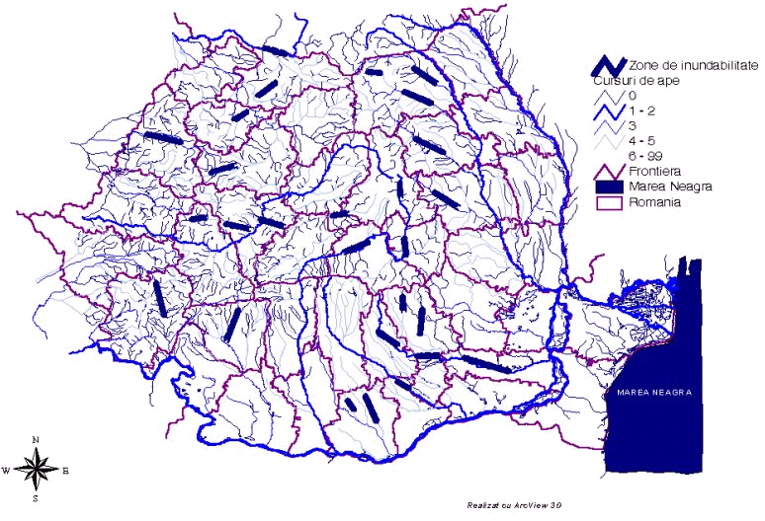
PRINCIPALELE ZONE AFECTATE DE INUNDAŢII PLUVIALE

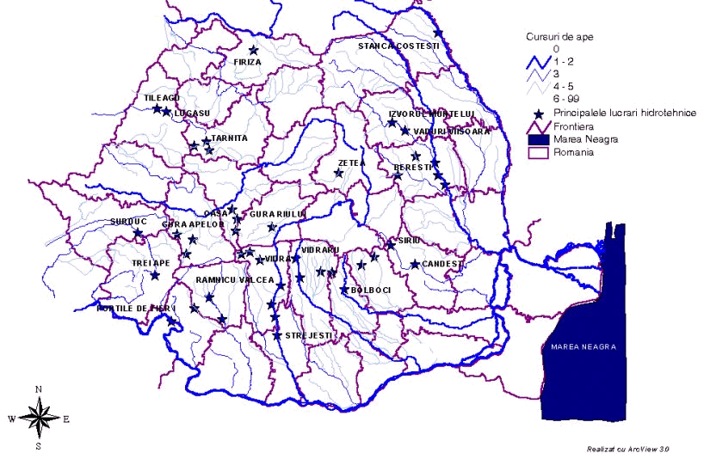
PRINCIPALELE LUCRĂRI HIDROTEHNICE CU RISC RIDICAT

2.2 Furtunile

Furtunile sunt fenomene meteorologice care afectează violent zone relativ mari de teren, pe termen lung, provocând pierderi de vieţi omeneşti, pagube materiale şi degradarea mediului.
Ninsorile sau ploile abundente pot produce inundaţii de mari proporţii, iar acestea la rândul lor pot avea efecte catastrofale asupra construcţiilor şi instalaţiilor dispuse pe direcţia de propagare a viiturilor.
Descărcările electrice pot provoca incendii sau avarii la reţelele energetice, căldurile excesive pe timp de secetă pot produce autoaprindere şi incendii de mari proporţii cu consecinţe grave în rândul oamenilor, animalelor sau bunurilor materiale.
O furtună este caracterizată prin vânt puternic, ploi torenţiale, grindină şi este provocată de perturbari atmosferice violente.
Reguli de comportare
Dacă sunteţi în interior:
 Evitaţi părăsirea clădirii;
 Închideţi uşile şi ferestrele;
 Deconectaţi aparatele electrice de la reţea, debranşaţi cablul antenei televizorului, telefonul, etc. Atunci când se produc frecvente descărcări electrice, evitaţi utilizazarea telefonului mobil
Dacă vă aflaţi în autovehicul:
Fiţi calm şi evitaţi panica pe cât este posibil.
În condiţii de vânt puternic, reduceţi mult viteza autoturismului.
Dacă situaţia o impune, (grindină, ploaie torenţială, etc.), opriţi autovehiculul, porniţi luminile de avarie pentru a vă face semnalată prezenţa şi asiguraţi-vă că nu staţionaţi în apropierea copacilor sau a stâlpilor de înaltă tensiune.

2.3 Alunecări de teren

Alunecările de teren se produc pe versanţii dealurilor prin deplasarea rocilor sau a solului, de-a lungul pantei sau lateral, ca urmare a unor fenomene naturale (ploi torenţiale, mişcări tectonice, prăbuşiri ale unor grote, eroziuni puternice, etc.), sau ca o consecinţă a unor activităţi umane.
Alunecările de teren nu produc pierderi şi distrugeri la fel de mari ca alte dezastre, ele sunt însă periculoase, putând conduce la distrugerea unor construcţii prin deplasarea stratului de roci sau prin acoperire. De asemenea, alunecările de teren pot bara cursul unor ape curgătoare, creând lacuri de acumulare temporare sau permanente, pot produce chiar distrugerea unor baraje prin formarea unui val puternic la pătrunderea în lac în mod brusc, a unui volum mare de rocă.
Cauzele producerii alunecărilor de teren
Cauzele alunecările de teren pot fi:
- naturale:
- modificarea nivelului apelor subterane,
- ploi torenţiale. Aceste fenomene acţionează asupra coeziunii manifestate între particule micşorând-o, astfel încât aceasta nu se mai poate opune acţiunii greutăţii versantului şi a celorlalte încărcări verticale, ducând la prăbuşirea (alunecarea) versantului.
- Mişcarea seismică. Aceasta generează pe lângă fenomenul descris mai sus şi un alt fenomen numit lichefierea nisipurilor saturate. Acest fenomen are particularitatea de a produce alunecări chiar în terenuri orizontale, atunci când straturi de pământ cu oarecare coeziune sunt aşezate pe roci moi.
- Eroziunea cauzată de acţiunea apei sub diferite forme (infiltraţie, fenomen carstic).

b) generate de activitatea omului:
- Realizarea unor lucrări în apropierea versanţilor. Alunecarea care se poate produce din aceast motiv, este cauzată de încărcarea terenului care creşte semnificativ, odată cu realizarea unor construcţii, modificându-se echilibrul de moment al versantului.
- Despăduririle sunt o cauză majoră a declanşării alunecărilor pe versanţii cu înclinări accentuate, deoarece copacii fixează masa de teren şi contribuie la eliminarea unor cantităţi mari de apă prin evaporaţie.
Efectele alunecărilor de teren
Efectele manifestate ale alunecărilor de teren sunt:
- Distrugerea parţială sau totală a construcţiilor de orice fel
- Blocarea parţială sau totală a albiei unui râu şi formarea unor acumulări de apă cu pericol de inundaţii,
- Distrugerea parţială sau totală a reţelelor utilitare (apă, gaze, canalizare, etc.).
- Blocarea unor căi de comunicaţii (feroviare, rutiere, fluviale, etc.).

Măsuri de prevenire, protecţie şi intervenţie în cazul alunecărilor de teren
Măsurile planificate pentru prevenire, protecţie şi intervenţie în cazul alunecărilor de teren sunt similare celor aplicate în caz de cutremur. O particularitate o constituie faptul că evenimentul nu se desfăşoară de fiecare dată prin surprindere.
Alunecările de teren se pot desfăşura cu viteze variate, între 3 m/s şi 0,6 m/an.
Poate fi presupusă deplasarea unor straturi de roci, în zonele de risc, creându-se în acest fel posibilitatea realizării măsurilor de protecţie. Deci, un rol însemnat revine acţiunilor de observare a condiţiilor de favorizare a alunecărilor de teren şi alarmarea (avertizarea) populaţiei în timp util pentru asigurarea protecţiei.
Pentru prevenirea şi protecţia urmărilor dezastruoase ale alunecărilor de teren sunt necesare următoarele măsuri:
- realizarea din timp a intervenţiilor necesare stabilirii condiţiilor de apariţie şi dezvoltare a lor,
- aplicarea procedeelor adecvate de ţinere sub control,
- preconizarea şi planificarea din timp a măsurilor corespunzătoare de protecţie:
- asigurarea unui sistem de drenare a apei de pe suprafaţa versantului.
- împădurirea versanţilor
- evitarea amplasării unor obiective industriale sau a altor construcţii în zonele în care asigurarea stabilităţii stratului nu se mai poate realiza sau este foarte costisitoare.
- informarea curentă a populaţiei din zona de risc.
În acţiunile de intervenţie în afara cazurilor particulare se va urmări recuperarea bunurilor materiale şi refacerea avariilor.
Salvarea supravieţuitorilor din clădirile acoperite se realizează în condiţii similare acţiunilor preconizate intervenţiei în cazul cutremurelor de pământ.

Înaintea alunecării de teren:
 Informaţi-vă privind semnalele de avertizare şi procedurile de evacuare;
 Păstraţi întotdeauna la îndemână trusa de urgenţă. Aceasta trebuie să conţină mai ales: actele de identitate, documente personale, medicamente, trusa de prim ajutor, radio portabil, lanterna, o pătură (în caz de evacuare), rezerve de hrană şi apă potabilă.

Pe timpul alunecării de teren:
Dacă sunteţi în interior:
-Urmaţi instrucţiunile primite de la autorităţi şi echipele de salvare, în special cele privind evacuarea populaţiei.
-Dacă aveţi timp, opriţi alimentarea cu electricitate, apă şi gaze;
-Închideţi uşile, ferestrele şi obloanele;
-Folosiţi autovehiculul dumneavoastră cu maximă prudenţă şi numai dacă există o cale sigură de evacuare din zona periclitată.
Dacă sunteţi afară:
-Fugiţi din calea alunecării (deplasaţi-vă spre lateral)
-Deplasaţi-vă cât puteţi de repede pe un loc înalt.
-Nu vă întoarceţi decât după ce a trecut pericolul.
-Nu intraţi în clădirile avariate.
-Colaboraţi cu echipele de salvare dacă va fi nevoie.

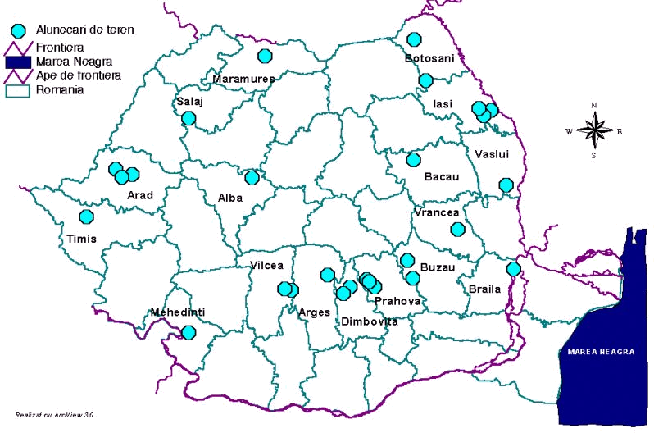
ZONE DE RISC LA ALUNECĂRI DE TEREN

2.4 Accidente pe căile de transport

Accidentele majore pe căile de comunicaţii produc întreruperea temporară a circulaţiei, generând distrugerea acestor căi, victime umane şi animale, cât şi pagube materiale.
Aceste tipuri de accidente au următoarele caracteristici:
- frecvenţa anuală (lunară, trimestrială) a accidentelor tip;
- tipul căii de comunicaţie (rutiere, feroviare, fluviale, aeriene);
- timpul de reabilitare al comunicaţiei;
- mijlocul de transport afectat;

Principalele efecte ale acestui fenomen sunt:
- pierderi de vieţi umane şi distrugeri materiale;
- dereglarea fluxului de transport persoane şi marfă, a vieţii economico-sociale din zonă;
- distrugerea sau avarierea unor lucrări (poduri, viaducte, ziduri de sprijin etc.);
- degradarea şi poluarea mediului;
- cheltuieli pentru realizarea intervenţiei şi a reabilitării.
Accidentele majore aeriene, feroviare, rutiere şi cele maritime sunt similare prin faptul că implică deplasarea rapidă a vehiculelor care transportă pasageri, ducând la apariţia victimelor în rândul acestora sau, în situaţia în care se transportă mari cantităţi de bunuri şi substanţe, se produc direct sau indirect pagube materiale şi poluarea mediului.
Accidentele aeriene se pot produce din cauze naturale, tehnice sau umane (greşeli/necunoaştere, neglijenţe, etc.).
Accidentele pe căile ferate, pot avea loc când trenurile călătoresc pe aceleaşi linii, sau când deraiază din cauza unei defecţiuni a materialului rulant, alunecări de teren, avalanşe, sau se pot produce ca urmare a unor activităţi rău-intenţionate.
Accidentele rutiere sunt fără îndoială, cele mai frecvente şi, în plus, produc cele mai multe pagube.
Dezastrele maritime au fost foarte mult diminuate datorită îmbunătăţirii sistemelor de navigaţie şi tehnologiei de construcţie a navelor. Totuşi transportul maritim poate fi o sursă de dezastre ecologice foarte întinse, în special când sunt naufragiate tancuri petroliere, sau sunt aruncate peste bord containere cu produse periculoase.
Dacă sunteţi o victimă a unui accident:
-Păstraţi-vă calmul şi încercaţi să evitaţi panica.
-Ajutaţi, cât puteţi, membrii familiei dumneavoastră şi alte victime aflate în dificultate.
-Încercaţi să scăpaţi rapid din resturile accidentului, în special dacă există riscul de incendiu, sau scurgeri periculoase. Îndepărtaţi-vă la o distanţă care să vă ofere siguranţă.
-Dacă este posibil, începeţi procedura de salvare a unor eventuale victime, prin alertarea serviciilor de intervenţie.
Dacă sunteţi martorul unui accident:
Dacă este un accident rutier semnalizaţi-l şi marcaţi-l prin lumini de avarie, triunghiuri reflectorizante, oameni postaţi înainte şi după zona în care s-a produs accidentul.
Alertaţi serviciile de urgenţă (salvare, pompieri, protecţie civilă, poliţie etc.) şi precizaţi-le locul şi natura accidentului, numărul aproximativ al victimelor şi tipul materialelor avariate.
Nu interveniţi dacă serviciile de salvare sunt deja în acţiune. În acest caz îndepărtaţi-vă de zona accidentului.
Nu atingeţi resturile avariate, decât dacă există riscul izbucnirii unui incendiu (în scopul prevenirii acestuia).
Nu fumaţi în acea zonă.
Dacă sunt transportate substanţe periculoase, îndepărtaţi-vă cât mai repede.
Dacă este nevoie, colaboraţi cu echipele de salvare şi cu cei desemnaţi prin lege să facă investigaţii privind accidentul.

2.5 Cutremure

Pentru seismologi, cutremurul este o cedare bruscă, prin rupere (de gen forfecare în general) a rocilor de la adâncime, de-a lungul unor fracturi (falii), cedare prin care energia potenţială de deformare înmagazinată în cursul procesului lent de seismogeneză, este radiată tranzitoriu sub forma vibraţiilor mecanice, cu toate efectele geofizice şi macroseismice care se pot manifesta (faliere, oscilaţii puternice ale solului şi structurilor antropogene, generarea de valuri seismice).
O altă definiţie a cutremurelor de pământ ar putea fi următoarea: -cutremurele de pământ sunt fenomene naturale cauzate de:
- Mişcările scoarţei terestre,
- Erupţiile vulcanice,
- Alunecările de teren,
- Prăbuşirile de peşteri (grote),
- Prăbuşirile unor galerii de mină,
- Exploziile nucleare sau convenţionale.
Cele mai mari cutremure pot fi percepute până la mii de kilometri distanţă de epicentru.
Parametrii de bază al unui cutremur sunt următorii:
- Epicentru (poziţia geografică),
- Adâncimea,
- Momentul de producere,
- Mărimea (puterea),
- Intensitatea.
Aceşti parametrii sugerează criteriile de clasificare ale cutremurelor astfel:
clasificarea genetică:
- tectonice,
- vulcanice,
- de prăbuşire.
clasificarea după adâncime:
- adâncime normală (până la 60 km),
- intermediare (între 60 şi 300 km),
- adânci (între 300 şi 700 km).
clasificarea după mărime (magnitudine):
- ultra-microcutremure (magnitudine M1)
- microcutremure (1 M1 3),
- cutremure mici (3 M1 5),
- moderate (5 M1 7),
- mari (7 M1),
- majore (7 M1 8),
- uriaşe (8 M1 9),
- gigantice (M1 9).
clasificarea după distanţa faţă de zona de producere
- locale (D = 500 km),
- regionale (D = 500 – 2500 km),
- teleseismele (D = 2500 km).
Parametrii cei mai frecvenţi întrebuinţaţi la specificarea mărimii seismelor sunt: magnitudinea şi intensitatea seismică.
Mărimea unui cutremur se exprimă cel mai adesea prin magnitudine, concept introdus la începutul anilor 1930 de către celebrul seismolog CH. F. RICHTER.
Din totalul cutremurelor produse pe pământ, cele mai multe, aproximativ 70 % sunt de origine tectonică. Numai 7 % se produc ca urmare a unor erupţii vulcanice şi 23 % sunt din alte cauze.
În ţara noastră, cutremurele de pământ sunt aproape în totalitate de natură tectonică, avându-şi originea în zona VRANCEI, mai ales în zonele subcarpatice şi mai puţin în părţile de Nord – Vest şi Vest ale ţării.
Urmările cutremurelor:
- distrugerea sau avarierea construcţiilor civile (locuinţe, edificii speciale, culturale, religioase, etc.) şi a construcţiilor industriale, a reţelelor de utilităţi, a unor construcţii şi lucrări hidrotehnice sau hidroamelioraţii cu consecinţele respective (acţiunea undei de viitură, inundaţii, etc.),
- apariţia incendiilor,
- declanşarea unor alunecări sau surpări de teren, a unor avalanşe,
- blocarea cursurilor unor ape curgătoare,
- formarea unor valuri marine care pot acţiona distructiv în zonele de coastă şi în porturi,
- producerea unor perturbări atmosferice (furtuni, nori de praf, etc.),
- producerea unor efecte psihice ce pot avea urmări grave în comportarea indivizilor sau a grupurilor umane (stres, panică),
- posibilitatea apariţiei unor epidemii sau îmbolnăviri ca urmare a degradării factorilor de mediu şi condiţiilor de igienă individuală şi colectivă.
Măsuri de prevenire a consecinţelor cutremurelor
-Aflaţi de unde se opreşte apa, electricitatea şi gazul şi cum se face aceasta;
-Fixati ferm de pereţi, etajerele, rafturile cu cărţi şi alte elemente de mobilier;
-Plasaţi obiectele grele cât mai jos posibil.
Pe timpul seismului:
Dacă sunteţi în interior:
-Nu încercaţi să ieşiţi afară dintr-o construcţie cu mai multe etaje. Sunteţi mai în siguranţă în interior.
-Adăpostiţi-vă în cadrul unei uşi, sub o masă, sub o bancă, sub un birou şi ţineţi-vă de el pentru a-i urma mişcările;
-Dacă nu există mobilier solid staţi lângă un perete interior şi protejaţi-vă capul.
-Depărtaţi-vă de surse de foc, ferestre şi balcoane;
-Nu folosiţi scările sau lifturile.
Dacă sunteţi afară:
-Deplasaţi-vă repede spre un teren deschis;
-Îndepărtaţi-vă de structuri, clădiri, pereţi înalţi, cabluri suspendate, cabluri electrice şi alte structuri care se pot prăbuşi;
-Dacă sunteţi prins de cutremur lângă o clădire înaltă sau pe o stradă îngustă, adăpostiţi-vă sub verandă sau în cadrul unei uşi, astfel încât să vă protejaţi de căderea obiectelor.
Dacă sunteţi în autovehicul:
-Opriţi autovehiculul şi rămâneţi în el.
-Evitaţi podurile, viaductele şi alte structuri care se pot prăbuşi.
Dacă sunteţi rănit:
-Nu intraţi în panică, staţi calm.
-Atrageţi atenţia prin toate mijloacele (folosiţi un fluier, ciocăniţi pereţii etc.)
Dacă nu sunteţi rănit:
-Opriţi orice sursă de incendiu;
-Opriţi toate sursele de încălzire;
-În cazul producerii unor avarii, închideţi aprovizionarea cu electricitate, apă şi gaze;
-Nu folosiţi chibrituri sau brichete din cauza existenţei riscului unor scurgeri de gaze.
-Ascultaţi la radio şi urmaţi instrucţiunile celor însărcinaţi cu operaţiunile de salvare.
-Acordaţi primul ajutor celor care au nevoie
-Folosiţi telefonul numai dacă sunteţi în pericol.
-Nu intraţi în clădirile avariate, chiar dacă la prima vedere par a fi sigure.
-În cazul unor replici la cutremur, rămâneţi unde sunteţi şi protejaţi-vă singur.
-Raţionalizaţi-vă stocurile de hrană şi apa de băut.

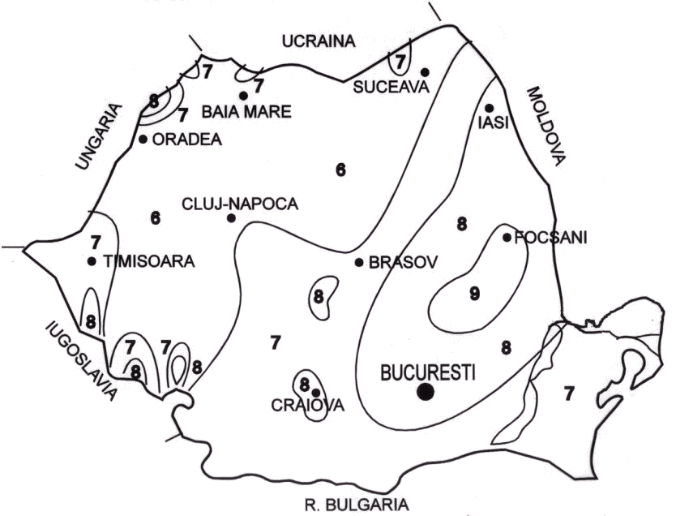
ZONAREA SEISMICĂ A ROMÂNIEI

2.6 Incendii

Incendiul - ardere autoîntreţinută, care se desfăşoară fără control în timp şi spaţiu, care produce pierderi de vieţi omeneşti şi/sau pagube materiale şi care necesită o intervenţie organizată în scopul întreruperii procesului de ardere;
Dacă orice persoană evită, în mod instinctiv, contactul direct cu flăcările, fenomene cum ar fi degajarea fumului şi a gazelor de ardere, sunt de multe ori ignorate, neapărând atât de evident periculoase ca flăcările. De multe ori însă, aceste produse ale arderii, provoacă pericole şi distrugeri mai mari decât flăcările, inclusiv pierderi de vieţi omeneşti, fapt dovedit de statisticile intervenţiilor la incendii.
Propagarea rapidă a fumului într-o construcţie, are drept efect, în primul rând, reducerea vizibilităţii, fapt ce conduce la diminuarea capacităţii de orientare a persoanelor şi la apariţia panicii. Acestea împiedică părăsirea rapidă a zonei periculoase şi, ca urmare, se măreşte durata de staţionare sub influenţa căldurii şi gazelor toxice, şansele de supravieţuire diminuându-se.
Reacţiile faţă de incendii şi fum, sunt diferite de la individ la individ, în funcţie de particularităţile fizico-psihice ale fiecăruia.
Fumul se poate localiza pe căile respiratorii, provocând simptome de ameţeală şi vomă. Lipsindu-i oxigenul, victima incendiului întră în stări euforice, comportându-se într-o manieră iraţională sau ineficace.
Efectele inhalării fumului sunt agravate de consumul de alcool, droguri sau medicamente cu efect sedativ.
Comportarea recomandată în toate cazurile de propagare a fumului într-o incintă, este următoarea: ştiind că fumul şi gazele au tendinţa de a se acumula în strat sub tavan, se dă alarma, apoi se merge aplecat, fără ezitări, pentru a se căuta o cale de evacuare (în caz că aceasta nu este cunoscută), urmărindu-se în acelaşi timp indicatoarele. O importanţă deosebită o are instructajul periodic în cazul ocupanţilor unei clădiri, asigurându-se astfel reflexele indispensabile evitării actelor ilogice cauzate de intoxicaţia cu fum.
În compoziţia fumului intră şi gazele de ardere, deseori cu efecte extrem de nocive.
Monoxidul de carbon, având pentru hemoglobina din sânge o afinitate de 300 ori mai mare decât oxigenul, formează carboxihemoglobina, compus ce induce modificări psihomotrice fatale.
Dioxidul de carbon produce moartea prin asfixie, la concentraţii sub 20%, iar la concentraţii mici (3-10%), produce dureri de cap, congestie cerebrală, reducerea capacităţii auditive.
Hidrogenul sulfurat atinge sistemul nervos central, înainte de a provoca edemul pulmonar.
Tot mai des utilizate în ultimul timp, masele plastice degajă prin ardere gaze toxice sau corozive. Alături de fosgen, amoniac, formaldehidă, îndeosebi acidul clorhidric produce simptome de sufocare şi afectează sistemul pulmonar, având în acelaşi timp un efect coroziv.
În caz de incendiu, un pericol deosebit îl reprezintă materialele plastice termoplaste, care se înmoaie la căldură, se topesc şi curg. Picăturile, cu temperaturi foarte mari, pot produce arsuri greu de vindecat sau pot contribui la propagarea incendiului.
În concluzie, orice persoană aflată într-o clădire în care s-a produs un incendiu, trebuie să o părăsească în cel mai scurt timp, evitând prin orice mijloace inhalarea fumului şi a gazelor de ardere.

Reguli de comportare
- se întrerupe alimentarea cu gaze şi energie electrică;
- încercaţi să stingeţi incendiul (dacă acest lucru este posibil), utilizând mijloace de stingere adecvate şi limitând cantitatea de materiale combustibile din zona de ardere;
- nu se deschid ferestrele, întrucât oxigenul pătruns din exterior amplifică flăcările;
- evacuarea construcţiei sau a zonei se face în poziţie ,,aplecat”, pentru a nu inhala gaze de ardere;
- vor fi îndeplinite întocmai instrucţiunile celor care conduc evacuarea pe parcursul deplasării spre exterior, se va merge în pas vioi, dar nu se va alerga (există riscul împiedicării, cu producere de răni sau busculade);
- este interzis să vă întoarceţi pentru a vă recupera bunuri materiale uitate;
- nu se ţipă, strigă, etc., în general se păstrează ordinea;
În cazul în care va trebui să folosiţi stingătorul într-un incendiu real trebuie să ştiţi cum să-l mânuiţi:
- scoateţi piedica de siguranţă;
- îndreptaţi furtunul la baza focului;
- apăsaţi pârghia pentru a permite eliberarea agentului de stingere;
- mişcaţi furtunul astfel încât să stingeţi incendiul.

Incendiul în masă este definit ca incendiul de mari proporţii care poate genera consecinţe negative majore asupra desfăşurării normale a activităţilor social-economice, precum şi asupra mediului înconjurător, şi care nu poate fi controlat şi lichidat numai prin intervenţia serviciilor pentru situaţii de urgenţă constituite potrivit legii.
Atât din definiţie, cât şi din prezentarea nivelurilor de gravitate, rezultă că incendiile în masă au ca trăsături comune caracter de masă al evenimentului (afectează teritoriul şi populaţia concentrată într-o zonă), brutalitate şi apariţie rapidă, pierderi de vieţi omeneşti şi în plan material.
Din cauza marii aglomerări de construcţii cu un grad ridicat de combustibilitate, incendiile în mediul rural se propagă repede, nu numai în direcţia vântului ci şi în alte direcţii.
Incendiul se poate transmite la distanţe destul de mari prin bucăţile de material aprins şi scânteile purtate de curenţii de aer.
Lichidarea incendiului este îngreunată de insuficienţa surselor de alimentare cu apă, condiţiile meteorologice nefavorabile, precum şi din cauza unor drumuri greu întreţinute, care întârzie intervenţia.

2.7 Dezastrul chimic

Un dezastru chimic este un eveniment accidental ce se produce pe o platformă chimică şi conduce la consecinţe imediate şi serioase pentru populaţia din împrejurimi, proprietăţi şi mediu. Poluarea accidentală cu produse periculoase poate avea ca rezultat formarea unor nori toxici care nu sunt întotdeauna vizibili şi care pot fi inodori (nu pot fi perceptibili prin miros).
Accidentul chimic poate fi definit ca un eveniment tragic ce se poate produce la una dintre întreprinderile unde se fabrică, prelucrează, utilizează, depozitează sau transportă substanţele toxice industriale care, din cauza unor dereglări de proces, avarii la instalaţii sau manipulări greşite, permit răspândirea în mediul înconjurător a unor cantităţi de substanţe la concentraţii mai mari decât cele maxim admise, punând în pericol sănătatea unor colectivităţi umane. Există o gamă largă de produse chimice care pot fi implicate într-un asemenea eveniment cu urmări grave. Dintre acestea cel mai des antrenate într-un posibil accident chimic sunt: amoniacul, clorul, hidrogenul sulfurat, oxizii de sulf, etc., în cantităţi foarte mari, atât în industria chimică, cât şi în alte domenii ale producţiei de bunuri materiale.
Organizaţia Mondială a Sănătăţii (O.M.S.) apreciază că în lume se produce un eveniment chimic pe săptămână. Din fericire, numai un procent foarte mic dintre acestea pun în pericol sănătatea oamenilor din împrejurimi.
Astfel, dintre cele peste 100 de accidente care s-au produs în ultimul deceniu, mai mult de 30 au fost însoţite de emisia unor substanţe extrem de toxice în care şi-au pierdut viaţa peste 3.000 de persoane, aproximativ 3.000.000 au fost intoxicate şi peste 250.000 evacuate.
În cazul unei avarii, instalaţia (sursa toxică) poate suferi o fisură prin care se scurge substanţa toxică industrială, sau se poate distruge, permiţând răspândirea în mediu a întregii cantităţi sau a unei părţi importante din conţinut. În urma avariei, indiferent de natura ei, o parte din substanţa toxică se răspândeşte pe teren şi o altă parte creează un nor toxic, care se deplasează în funcţie de condiţiile meteorologice, pe anumite distanţe (până la câteva zeci, de kilometri uneori) creând o zonă de acţiune a norului toxic.
În această zonă, până la anumite distanţe, concentraţia substanţei toxice industriale poate avea valori letale, iar la distanţe mai mari să se menţină cu concentraţii de intoxicare, efect care impune asigurarea asistenţei medicale de urgenţă.
În zona de acţiune a norului toxic pot fi cuprinse mai multe localităţi, unităţi economice sau sociale izolate, fapt care impune aplicarea unor măsuri specifice, de urgenţă. Protecţiei civile îi revine misiunea de a planifica, organiza şi urmări realizarea unor măsuri de protecţie a oamenilor, animalelor şi a diferitelor categorii de bunuri materiale din zona de acţiune a norului toxic, de a desfăşura acţiuni de localizare şi înlăturare a urmărilor accidentului chimic împreună cu formaţiuni şi forţe ale Ministerului Apărării Naţionale şi ale Ministerului de Interne din zona apropiată sinistrului, unităţi care pot avea resursele umane şi tehnice necesare intervenţiei.
Accidentul chimic şi poluarea accidentală sunt evenimente imprevizibile! Ca urmare există posibilitatea ca la orice dereglare a procesului tehnologic prin avarierea sau deteriorarea unei instalaţii, a unui utilaj sau mijloc de transport să se elibereze în mediul înconjurător (aer, apă, sol), substanţe toxice care pot avea impact atât asupra mediului cât şi asupra populaţiei.
Aceasta impune realizarea unor măsuri şi acţiuni de prevenire şi protecţie.
Populaţia trebuie să cunoască:
- care este unitatea- sursă de pericol chimic;
- tipul de substanţă toxică industrială pe care îl deţine;
- caracteristicile şi modul de acţiune al substanţei toxice;
- zona de risc în care v-aţi putea afla;
- măsurile de protecţie specifice zonei;
- locul în care se asigură protecţia prin adăpostire sau izolare;
- locurile de dispunere şi itinerarele de evacuare temporară.
În locurile de adăpostire-izolare pentru populaţie, trebuie asigurate măsurile de siguranţă prin:
- procurarea materialelor de etanşare (chit, bandă izolantă, burete izolatori, purfix etc.);
- asigurarea mijloacelor de protecţie individuală speciale (mască contra gazelor, aparat de respiraţie, costume de protecţie) sau improvizate;
- realizarea unei truse familiale de prim-ajutor medical;
- pregătirea unei rezerve permanente de apă şi alimente;
- asigurarea unui radioreceptor cu baterii.
Populaţia trebuie să-şi însuşească:
- cunoştinţele necesare în vederea realizării măsurilor de protecţie;
- regulile de comportare la accident în zona norului toxic.
Dintre măsurile de protecţie ce se iau în caz de accident chimic amintim:
- Înştiinţarea şi alarmarea populaţiei despre pericolul chimic;
- Asigurarea protecţiei cu mijloace individuale de protecţie;
- Asigurarea protecţiei prin adăpostire (izolare) sau prin evacuare (autoevacuare) temporară;
- Introducerea restricţiilor de consum al apei, produselor agroalimentare, vegetalelor contaminate;
- Introducerea unor restricţii de circulaţie şi acces, a unor măsuri de pază şi ordine în zona de acţiune a norului toxic;
- Organizarea cercetării chimice, a controlului şi supravegherii zonei de acţiune a norului toxic şi a contaminării
- Acordarea primului ajutor şi a asistenţei medicale de urgenţă persoanelor intoxicate;
- Aplicarea măsurilor de neutralizare şi împiedicare a răspândirii substanţelor toxice. Colectarea, transportul şi depozitarea materialelor contaminate.
Apărarea în caz de accident chimic se referă la un ansamblu de măsuri care se realizează în mod unitar şi continuu şi se împarte în acţiuni:
- pre-dezastru
- în timpul dezastrului
- post-dezastru
Faza de Pre-Dezastru:
- Informaţi-vă asupra sursei de risc, substanţele toxice industriale folosite, zonele de pericol!
- Participaţi la exerciţiile de protecţie civilă, procuraţi-vă materiale cu reguli de comportare şi acţiune în caz de dezastre şi însuşiţi-vi-le!
- Evitaţi amplasarea locuinţelor în apropierea unor instalaţii cu procese de risc!
- Procuraţi-vă materiale de etanşare!
- Realizaţi-vă rezerve de medicamente de urgenţă şi primă necesitate!
- Asiguraţi-vă mijloace de protecţie individuală speciale (mască contra gazelor, aparat de respiraţie, costume de protecţie) sau improvizate!
- Pregătiţi-vă o rezervă permanentă de apă şi alimente!
- Procuraţi-vă un radioreceptor cu baterii!
Faza de Dezastru:
- Urmaţi întocmai anunţurile făcute de protecţia civilă prin intermediul mass mediei sau prin semnalele de alarmare!
- Luaţi lucrurile lăsate afară
- Anunţaţi-vă vecinii şi prietenii despre pericolul chimic (de preferinţă prin telefon)!
- Adăpostiţi-vă în locul stabilit şi etanşaţi toate intrările şi ieşirile pentru a evita pătrunderea agentului toxic!
- Dacă adăpostirea se face în propria casă sau apartament, etanşaţi toate uşile şi ferestrele şi rămâneţi într-o cameră cu cât mai puţine uşi şi ferestre! Mergeţi într-o încăpere situată cât mai sus pe faţa opusă pericolului!
- Închideţi toate instalaţiile ce prezintă pericol (gaze, apă, curent electric)!
- Opriţi toate ventilatoarele şi instalaţiile de aer condiţionat! Etanşaţi deschiderile de ventilare cu folie de plastic şi bandă adezivă!
- Ţineţi la îndemână mijloacele de protecţie respiratorie şi folosiţi-le dacă este cazul!
- Asiguraţi-vă că aveţi acces la rezerva de apă şi alimente şi că nu sunt afectate de accidentul chimic!
- Porniţi radiourile şi televizoarele şi fiţi atenţi la anunţurile care se fac!
- Nu părăsiţi locul de adăpostire până nu se anunţă că acest lucru este posibil!
Dacă sunteţi surprins în afara locuinţei:
- Păstraţi-vă calmul, de cele mai multe ori în cazul accidentelor chimice, victimele din rândul populaţiei civile au apărut ca urmare a panicii;
- Acoperiţi-vă căile respiratorii superioare cu o batistă şi îndreptaţi-vă spre cel mai apropiat adăpost!
- Respectaţi restricţiile de circulaţie şi acces!
- Evitaţi deplasarea pe direcţia vântului, deplasaţi-vă perpendicular pe direcţia lui!
Dacă vă găsiţi în maşină, în zonele afectate de norul toxic, nu intraţi în panică, fiţi calmi, şi conduceţi atent. Închideţi toate geamurile la maşină, opriţi instalaţiile de climatizare şi aer condiţionat şi acoperiţi-vă nasul şi gura cu un prosop sau o batistă umedă. Porniţi radiourile şi urmaţi instrucţiunile autorităţilor. Respectaţi interdicţiile de circulaţie
Faza Post-Dezastru:
- Nu părăsiţi adăpostul sau locuinţa chiar dacă pericolul a trecut, riscaţi să încurcaţi intervenţia forţelor specializate!
- Ascultaţi cu atenţie mesajele către populaţie transmise prin mass media!
- Verificaţi dacă vecinii şi prietenii au probleme, în cazul în care există probleme acordaţi-le primul ajutor şi chemaţi ambulanţa!
- Respectaţi restricţiile de circulaţie şi consum!
- Reveniţi la activităţile cotidiene, remediind eventualele pagube!
- Reţineţi învăţămintele trase din aceste situaţii şi pregătiţi-vă continuu pentru a putea face faţă unor alte eventuale asemenea evenimente!
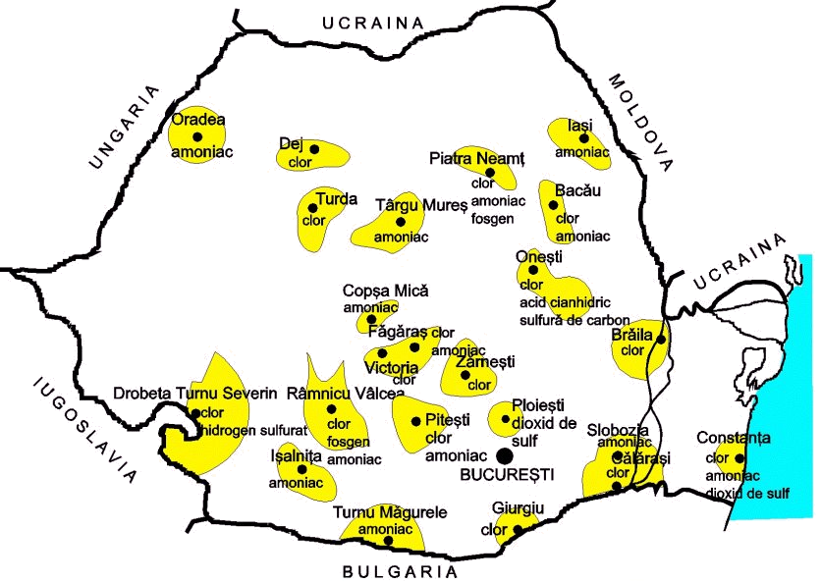
PRINCIPALELE SURSE DE RISC CHIMIC

2.8 Dezastrul nuclear

Accidentul nuclear se consideră a fi evenimentul care afectează instalaţia nucleară şi provoacă iradierea sau contaminarea populaţiei şi mediului înconjurător peste limitele maxime admise.
Instalaţiile şi activităţile care sunt luate în considerare ca sursă de accident nuclear sunt:
- reactoarele nucleare energetice şi de cercetare;
- instalaţiile din ciclul de producere a combustibilului nuclear;
- instalaţiile de tratare a deşeurilor radioactive;
- transportul şi depozitarea combustibilului nuclear sau a deşeurilor radioactive;
- producerea, utilizarea, depozitarea, stocarea şi transportul radioizotopilor folosiţi în agricultură, industrie, medicină, precum şi în scopuri ştiinţifice şi de cercetare.
Centralele nucleare electrice având în structură reactoare nucleare de putere (500 – 1000 MW), constituie pericolele cele mai grave pentru contaminarea mediului înconjurător şi iradierea populaţiei în astfel de situaţii, aşa cum au demonstrat accidentele nucleare cunoscute până în prezent (Cernobâl – 1986, Huston - S.U.A.- 1957, Cumbria - U.K.-1957, Tennesse - S.U.A.- 1957, Idaho – S.U.A.-1961, Saint Laurent – Franţa - 1969, Canada – 1978, Goiana – Brazilia - 1987, Prov. Shanxi-China – 1992 sau Fukushima – Japonia - 2011 ).
Cauzele producerii accidentelor nucleare
- cauze interne:
  - supraîncălzirea elementelor combustibile
  - ambalarea termică a unui reactor spre starea critică, care atrage după sine o intensă eliberare de materiale radioactive în atmosferă şi care poate duce în extremă situaţie, la topirea zonei active a reactorului
  - cedarea circuitelor de răcire
  - avarii la sistemul de canalizare – colectare a deşeurilor radioactive
  - greşeli de manipulare a deşeurilor radioactive
  - neexecutarea la timp a reviziilor tehnice
- cauze externe:
  - dezastre naturale
  - acte de sabotaj
  - impactul cu obiecte cosmice, avioane sau proiectile de calibru mare

Urmările accidentului nuclear
Riscul nuclear reprezintă acel complex de situaţii şi consecinţe, rezultat în urma eliberării necontrolate a produşilor radioactivi în mediul înconjurător
Domeniile afectate de accidentul nuclear sunt :
  - sănătatea publică
  - economia zonei în general şi în special cea agricolă şi zootehnică
  - alte aspecte economice şi sociale din zona afectată de răspândirea radioactivităţii eliberate
Factorii de care depind urmările şi consecinţele accidentului nuclear sunt:
  - teritoriul în care se produce evenimentul (teritoriul naţional sau în afara acestuia)
  - proporţiile accidentului nuclear
  - anotimpul în care are loc accidentul
  - relieful şi flora zonei înconjurătoare
  - condiţiile meteo din momentul accidentului
  - utilizarea terenului din zonă sub aspect agricol şi zootehnic
  - distanţele până la localităţi şi densitatea populaţiei din zonă
  - distanţele la care sunt situate obiectivele sociale economice şi agrozootehnice importante
  - fauna zonei
  - mijloacele şi căile de comunicaţie cu localităţile din jur
Într-un accident nuclear, ca urmare a eliberării de substanţe radioactive în mediul înconjurător, există următoarele riscuri:
- riscul inhalării de substanţe radioactive:
  - din cauza gazelor emise şi transportului substanţelor radioactive, la distanţă de către curenţii de aer;
  - efectele conjugate ale inhalării şi iradierii se manifestă direct;
  - inhalarea iodului sau particulelor de cesiu radioactiv, duce la apariţia riscului imediat;
  - efect cumulator asupra tiroidei;
- Riscul rezultat din radioactivitatea depusă
Aprecierea riscului în acest caz se face prin:
  - determinarea debitului dozei de radiaţie;
  - stabilirea radionuclizilor prezenţi;
În cazul în care doza (debitul de radiaţie) poate fi tolerat din punct de vedere al iradierii externe, este obligatoriu controlul radioactivităţii produselor alimentare, direct sau indirect afectate de contaminarea radioactivă.
- Riscul rezultat din acumularea lentă a radioactivităţii:
  - în alimente
  - în aer
  - în precipitaţii
Alimente critice:
  - lapte
  - legume cu foi
Dacă efectul inhalării se produce destul de rapid, pericolul cauzat de depunerile radioactive este de durată medie şi mare, ceea ce impune măsuri pe termen lung privind consumul de alimente, apă, şi controlul permanent al radioactivităţii.
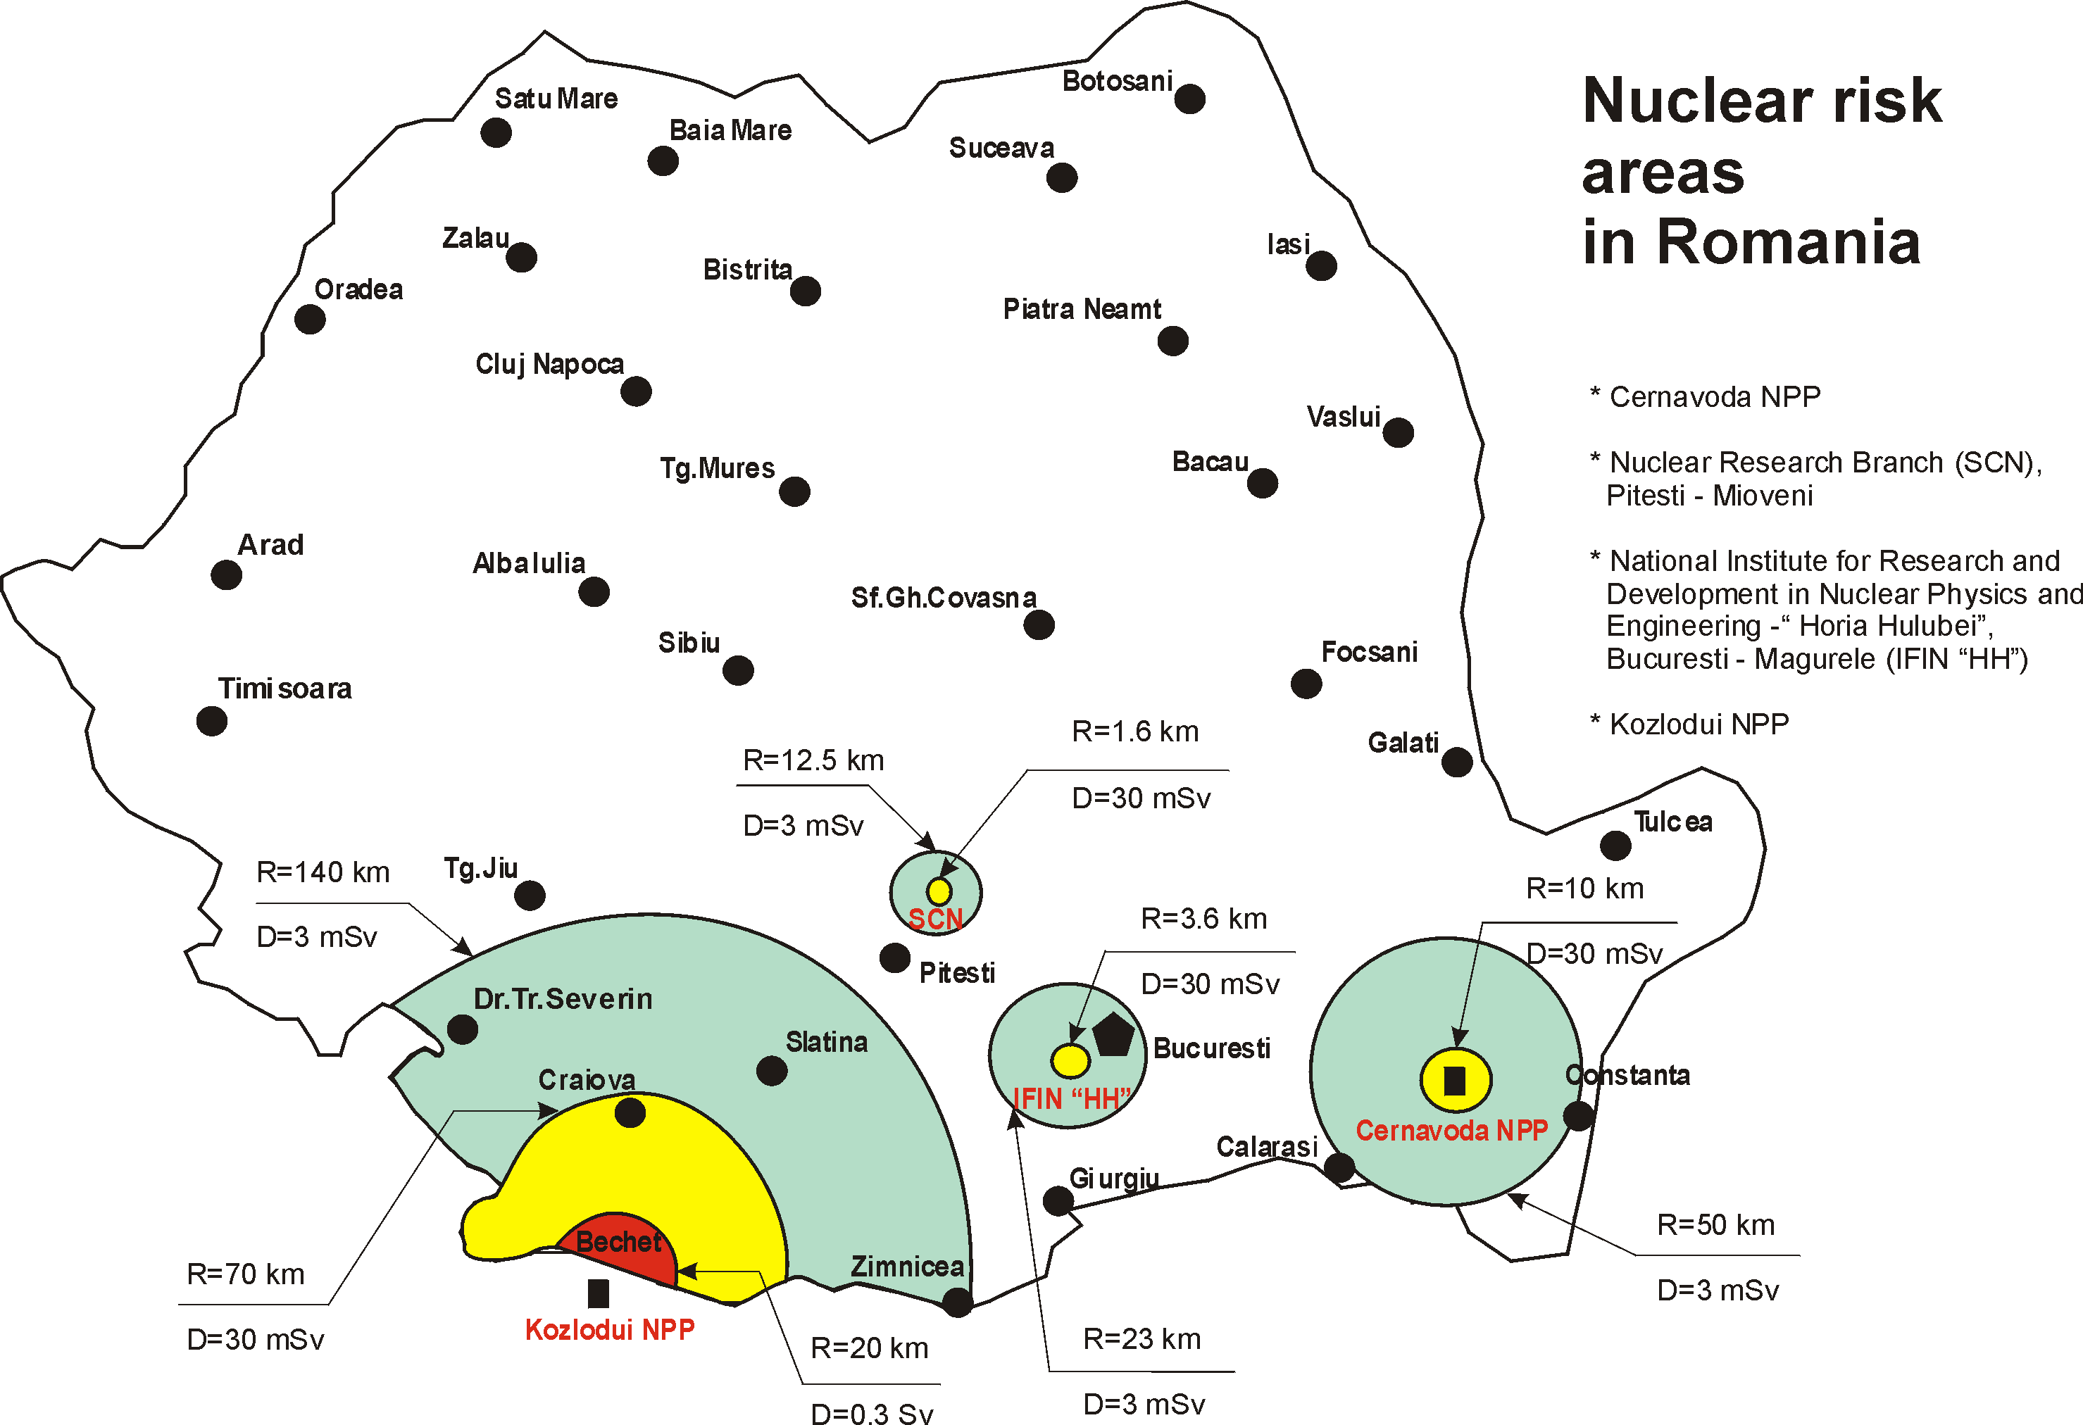
ZONE DE RISC LA ACCIDENT NUCLEAR

Pentru protecţie se asigură:
  - înştiinţarea şi informarea cadrelor de conducere din unităţile economice care au sarcini în cadrul planurilor stabilite pentru protecţia şi intervenţia la accident nuclear;
  - înştiinţarea şi alarmarea popualţiei care se află în zone de risc nuclear;
  - executarea periodică a controlului şi supravegherii radioactivităţii factorilor de mediu şi măsurarea dozei de radiaţie primită de populaţie;
  - ocuparea locurilor de adăpostire stabilite;
  - folosirea mijloacelor de protecţie individuală speciale sau simple;
  - aplicarea măsurilor de protecţie la bunurile materiale sau apă;
  - pregătirea mijloacelor şi utilajelor necesare executării documentării.
Pe timpul producerii accidentului, la semnalul de alarmare se iau de către populaţie următoarele măsuri: se sting focurile, se închid gazele şi apa, se scot din priză aparatele electrice care pot produce incendii, se închid uşile şi ferestrele, se pun în funcţiune aparatele de radio, se îmbracă mijloacele de protecţie individuală, se ocupă locul de adăpostire stabilit.
Pe timpul adăpostirii populaţia este obligată să rămână în adăpost, să nu deschidă uşile sau ferestrele, să asculte comunicatele date de echipele de intervenţie, să limiteze la minim părăsirea locului de adăpostire, să nu consume alimente, apă, băuturi în afara celor protejate, să se pregătească în vederea unei eventuale evacuări.
În zonele agricole se iau măsuri pentru acoperirea furajelor, adăpostirea animalelor, acoperirea surselor de apă potabilă.
După producerea accidentului şi pe timpul intervenţiei, populaţia trebuie să respecte următoarele reguli de comportare:
  - părăsirea locului de adăpostire se face numai după încetarea alarmei sau la indicaţia organelor care coordonează activitatea în zonă;
  - ieşirea din adăpost se face numai cu mijloace de protecţie complet îmbrăcate;
  - la ieşierea din adăpost se evită contactul cu obiectele din jur, nu se stă jos, nu se bea, nu se mănâncă, nu se fumează, nu se intră în încăperi sau în spaţii de lucru cu îmbrăcămintea contaminată, toate persoanele se îndreaptă spre punctele de control dozimetric organizate de echipele de intervenţie;
  - în zona afectată se vor planta avertizoare pentru populaţie şi nu se vor consuma produse agroalimentare şi apă potabilă fără avizul organelor de specialitate;
  - se execută decontaminarea îmbrăcămintei prin scuturare, periere, aspirare, spălare;
  - se execută decontaminarea personalului prin îmbăiere la puncte speciale, în băi, în ape curgătoare necontaminate;
  - căile de acces se decontaminează prin spălare cu apă.
Pentru unele zone unde decontaminarea radioactivă nu impune toate măsurile de intervenţie arătate mai sus se execută măsurile transmise prin presă, radio, etc. şi acestea se referă în special la măsurile de igienă personală (spălarea pe corp şi mâini cât mai des şi în special înainte de fiecare masă), evitarea ieşirii din locuinţe pe perioade mai mari de timp, să nu se consume alimente la care s-au introdus interdicţii, consumarea fructelor şi zarzavaturilor crude să se facă numai după spălare bine cu apă, spălarea străzilor cu jet de apă, folosirea unor medicamente la indicaţia organelor sanitare etc.

2.9 Accidente cauzate de muniţia neexplodată sau
a dispozitivelor explozive improvizate

Sub denumirea generală de muniţii, sunt incluse următoarele: cartuşele de toate tipurile, proiectilele, bombele, torpilele, minele, petardele, grenadele şi orice alte elemente încărcate cu substanţe explozive. Atât pe timp de pace, cât şi pe timp de război, un mare rol îl are acţiunea de identificare a muniţiei şi apoi neutralizarea acesteia.
Detectarea propriu-zisă a muniţiei rămasă neexplodată se face de către formaţiunile de specialitate folosind dispozitive speciale, cu mari performanţe, care pot executa determinări la mari adâncimi. Sunt însă şi situaţii când muniţia se poate întâlni la suprafaţă astfel: la efectuarea unor săpături arheologice sau fundaţii pentru realizarea unor construcţii, la surparea malurilor unor albii atunci când se produc viituri sau când este amplasată în scopuri teroriste. În toate aceste situaţii, nu se face identificarea lor, ci se izolează zona şi se anunţă imediat poliţia pentru a asigura paza în acel sector, până la sosirea formaţiunilor de intervenţie.
În marea ei majoritate, muniţia rămasă neexplodată, sau care a fost amplasată special în scopuri teroriste, prezintă un mare pericol şi în cazurile când nu se respectă regulile de protecţie în momentul când acestea au fost observate, produc explozii care distrug bunuri materiale şi în multe situaţii provoacă victime omeneşti.

Capitolul 3

Conflictul armat
Armele de nimicire în masă

Armele de distrugere în masă sunt acele arme care, folosite de agresor, determină un volum mare de distrugeri de bunuri materiale (distrugeri de clădiri, construcţii, utilaje, instalaţii, mijloace de transport etc.) precum şi un număr mare de victime în rândul populaţiei şi a altor vieţuitoare neprotejate.

3.1 Arma nucleară

Arma nucleară se bazează pe acţiunea distructivă a imensei cantităţi de energie care se degajă în timpul exploziei nucleare. Efectul ei vătămător poate depăşi de mii de ori efectul vătămător al celei mai puternice muniţii încărcate cu substanţe explozive obişnuite.
Arma nucleară este cel mai puternic mijloc de distrugere în masă, capabil să producă într-un timp scurt, pierderi mari în oameni, distrugeri la construcţii, bunuri materiale, distrugeri şi blocări de adăposturi, distrugeri şi avarii la reţelele electrice, de gaze, apă, termoficare, canal, telecomunicaţii, contaminare radioactivă pe suprafeţe de teren foarte mari. Aceste distrugeri se produc din cauza acţiunii factorilor distructivi ai exploziei nucleare:
-unda de şoc,
-emisiunea de lumină,
-impulsul electromagnetic,
-radiaţia penetrantă
-contaminarea radioactivă.
Pentru protecţia împotriva efectelor factorilor distructivi ai exploziei nucleare trebuie să reţinem următoarele :
- Împotriva armei nucleare ne protejăm prin adăpostire;
- Nu trebuie să privim spre sfera de foc;
- Ne adăpostim numai după construcţii solide sau obstacole naturale;
- Nu stăm în picioare, expuşi la explozie;
- Orice obstacol micşorează sub limitele periculoase acţiunea factorilor distructivi ai exploziei nucleare;
- Împotriva contaminării radioactive ne protejăm dacă împiedicăm contactul prafului radioactiv cu organismul.

  - Arma chimică

Arma chimică este un mijloc de distrugere în masă care se bazează pe folosirea S.T.L. (substanţelor toxice de luptă) în scopul nimicirii în masă a populaţiei şi a altor vieţuitoare.
Substanţele toxice de luptă sunt compuşi chimici care folosiţi în luptă pot vătăma oamenii şi animalele neprotejate şi contaminează aerul, terenul, construcţiile, îmbrăcămintea, produsele alimentare, apa, făcându-le periculoase pentru viaţă.
După modul cum acţionează asupra fiinţelor vii S.T.L. sunt:
            - S.T.L. neuroparalitice – acţionează asupra sistemului nervos şi sunt cele mai periculoase, deoarece produc moartea în cel mai scurt timp (sarin, soman, tabun, Vx.);
- S.T.L. vezicante – atacă pielea şi produc răni greu vindecabile (iperita, levizita, azotiperita);
- S.T.L. toxice generale - atacă unele tipuri de celule vitale şi sisteme enzimatice (acid cianhidric, clorcian);
- S.T.L. sufocante - atacă căile respiratorii producând sufocarea oamenilor (fosgen, difosgen, clor);
- S.T.L. iritante - care după organele pe care le afectează sunt iritant lacrimogene (CS, cloracetofenona, cloropicrina) şi iritant strănutătoare (adamsita, difenilcianarsina);
- S.T.L. psihochimice - acţionează asupra psihicului uman (L.S.D.-25, BZ. mescalina).
Ca atare, populaţia poate fi afectată pe trei căi: pe cale respiratorie, pe cale cutanată, (prin căderea substanţei toxice pe pielea descoperită sau contactul cu materiale contaminate) şi prin ingerare odată cu produsele alimentare sau apa contaminată.
Protecţia populaţiei şi a bunurilor materiale de orice natură, împotriva acţiunii vătămătoare a substanţelor toxice de luptă, constă în evitarea contactului direct cu acestea.
Aceasta se poate realiza prin izolarea la locul de muncă, camere de locuit şi adăposturi etanşe, a căror atmosferă să rămână nepoluată cu substanţe toxice. Adăpostirea în spaţii închise ermetic rămâne o măsură absolut utilă.
Protecţia persoanelor este eficientă dacă:
- Din primele minute se îndepărtează S.T.L. de pe piele, îmbrăcăminte etc, efectele lor fiind reduse, acestea se atenuează sau nu mai apar;
- La atacul cu S.T.L. ne echipăm imediat cu masca contra gazelor, sau folosim alte mijloace improvizate şi ne adăpostim;
- Dacă la apariţia primelor semne de intoxicaţie acordăm primul ajutor imediat, viaţa persoanei poate fi salvată;
- Apa şi alimentele nu se consumă fără controlul şi avizul organelor de specialitate.

3.3 Arma biologică

Arma biologică face parte din A.D.M. (arme de distrugere în masă) şi include agenţii patogeni utilizaţi în scopuri agresive, care în urma răspândirii prin diferite mijloace tehnice şi procedee, pot determina îmbolnăviri în masă a populaţiei sau animalelor, precum şi distrugerea unor culturi vegetale, cu scopul scăderii capacităţii economico-sociale şi de apărare a ţării.
Pentru a se descoperi la timp folosirea armei biologice de către agresor şi luarea măsurilor corespunzătoare de protecţie, fiecare persoană trebuie să cunoască bine semnele folosirii acestei arme caracterizate prin:
- Exploziile înfundate ale bombelor de aviaţie şi proiectilelor de artilerie;
- Zborul avioanelor la joasă înălţime şi apariţia unor nori de fum sau ceaţă în urma lor;
- Aruncarea din avioane a diferitelor obiecte (lăzi, cutii), urmată de apariţia la cădere a unui număr mare de insecte şi rozătoare care nu se întâlnesc în mod obişnuit în zonă;
- Prezenţa unui număr mare de cazuri de boli contagioase printre oameni;
- Îmbolnăvirea în masă a animalelor domestice şi sălbatice şi a păsărilor.
Agenţii patogeni care pot fi utilizaţi în producerea armei biologice sunt:
- Bacterii care produc boli cum ar fi: anthrax, ciumă, holeră, febră tifoidă, botulism;
- Viruşii ce produc: encefalita, gripa, variola;
- Rickettsi care produc: tifosul exantematic, febra japoneză;

Capitolul 4

Protecţia N.B.C.

Protecţia N.B.C. reprezintă acţiunea de ocrotire a populaţiei împotriva contaminării radiologice, biologice şi chimice şi se asigură prin mijloace speciale de protecţie individuală, colectivă şi prin alte măsuri tehnice şi organizatorice, care se realizează din timp de pace, cu prioritate în zonele de risc nuclear, chimic sau biologic.

4.1 Mijloace individuale de protecţie
a) Mijloacele individuale de protecţie pentru prevenirea contaminării sunt:
- mijloace individuale de protecţie a organelor respiratorii ;
- mijloace individuale de protecţie a pielii ;
b) Mijloacele individuale de protecţie pentru combaterea contaminării sau diminuarea efectului de contaminare sunt:
- truse sanitare;
- pachete individuale;
- antidoturi şi radioprotectori.
a. Protecţia prin mijloacele individuale de protecţie a organelor respiratorii, se poate realiza în două feluri:
- prin reţinerea substanţelor nocive cu ajutorul unor substanţe filtrante. În această categorie intră toate categoriile de măşti contra gazelor care au proprietăţi de reţinere a substanţelor nocive .În lipsa lor în unele situaţii sunt bune şi unele mijloace improvizate realizate pe plan local de către fiecare cetăţean (măşti cu tifon, diferite alte materiale care se aplică la nas şi gură în momentul respiraţiei);
- prin alimentarea individuală cu aer curat sau oxigen de la o sursă autopurtată . În această categorie intră aparatele izolante de toate tipurile şi măştile izolante. De regulă, aceste aparate sunt utilizate numai de echipe speciale, care sunt instruite în utilizarea aparaturii în spaţii închise şi unde nu există suficient oxigen pentru respiraţie.
Pentru a ne izola complet de mediul înconjurător, pentru protecţia corpului şi a membrelor se utilizează :
- complete de protecţie;
- ciorapii şi cizmele de protecţie ;
- mănuşile de protecţie.Toate aceste mijloace sunt confecţionate din pânză cauciucată sau cauciuc (cazul mănuşilor şi cizmelor).
b. Mijloace individuale de protecţie pentru combaterea contaminării:
Trusa sanitară antichimică şi pachetul antichimic individual, de regulă, conţin mijloacele necesare pentru acordarea primului ajutor sanitar: feşe de tifon, comprese sterile, flacoane de soluţii de decontaminare sau cu unguente .
Antidoturile şi radioprotectorii sunt destinaţi să mărească rezistenţa organismului la acţiunea substanţelor toxice sau a radiaţiilor nucleare. În cazul radioprotectorilor subliniem că administrarea lor după iradiere nu mai are efect. Rezultate bune dau radioprotectorii de tipul cistaminei şi iodurii de potasiu.

Masca de gaze Complet de protecţie
Mănuşi de protecţie
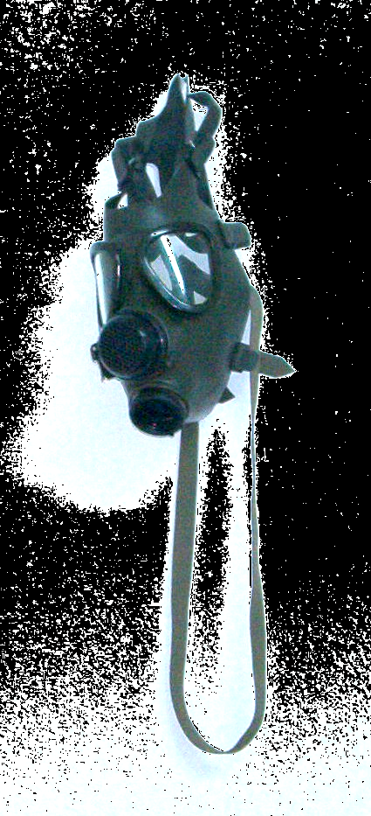
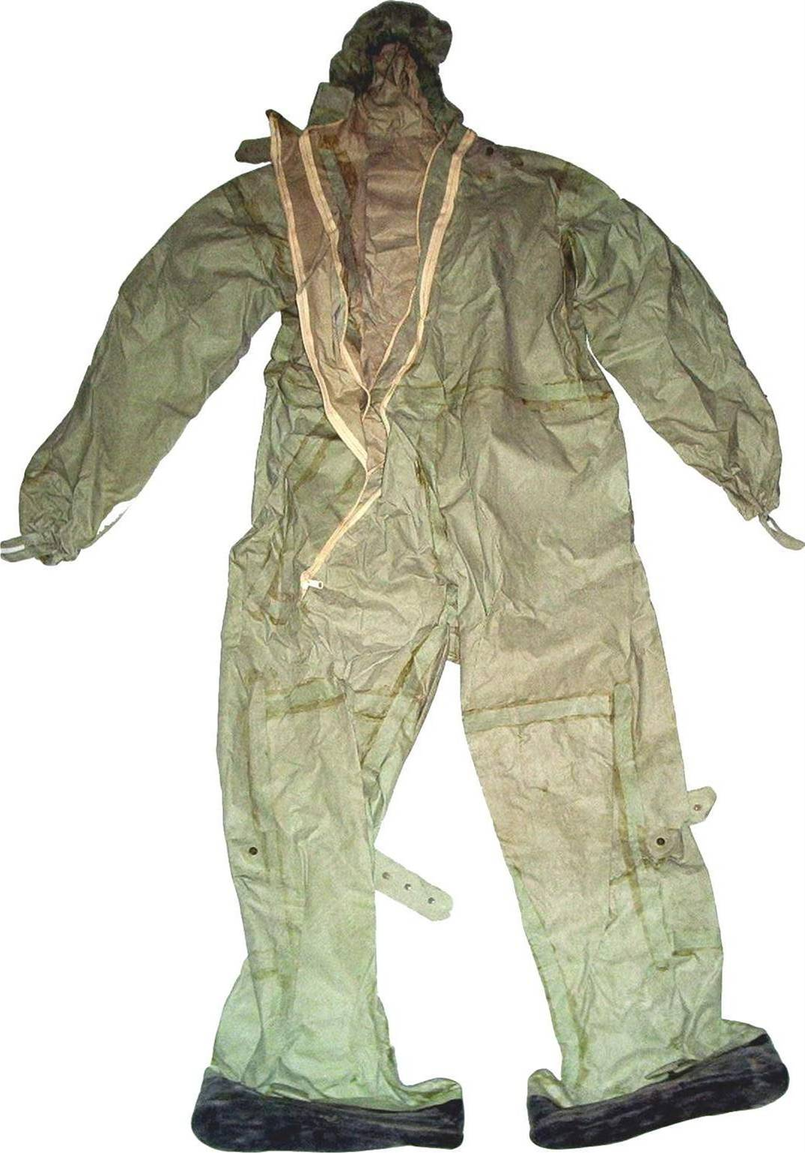
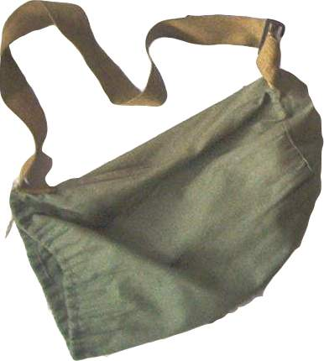
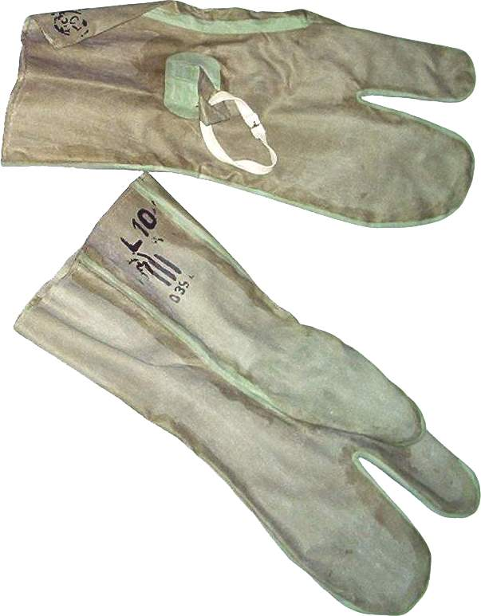

Sac

4.2 Mijloace colective de protecţie

Adăpostirea populaţiei în situaţii de criză este o componentă importantă a sistemului naţional de apărare a ţării şi cuprinde totalitatea construcţiilor special realizate sau amenajate care au capacitatea să reducă acţiunea de distrugere a armelor nucleare, chimice, biologice, incendiare, convenţionale şi să asigure protecţia persoanelor adăpostite, împotriva dărâmăturilor provocate de explozii sau a altor situaţii neprevăzute.
Conform Legii protecţiei civile protecţia prin adăpostire se realizează în scopul ocrotirii cetăţenilor împotriva atacurilor inamicului, efectelor dezastrelor şi se asigură prin lucrări special construite ca puncte de comandă şi adăposturi de protecţie civilă, precum şi în subsolul clădirilor şi în alte spaţii care se amenajează în acest scop, potrivit normelor şi instrucţiunilor .
Adăpostirea a populaţiei se asigură în spaţiile special construite pe timp de pace, în subsolul construcţiilor (adăposturi special amenajate), în subsolurile construcţiilor amenajate ca adăposturi simple, în adăposturi independente din prefabricate construite numai în caz de necesitate, în galerii edilitare şi de termoficare, tuneluri tehnologice, precum şi folosirea proprietăţilor naturale ale terenului.
În vederea măririi capacităţii de adăpostire a populaţiei , ministerele, celelalte organe centrale, prefecturile şi agenţii economici vor trebui să identifice toate spaţiile de adăpostire, le vor lua în evidenţă pe cele corespunzătoare, iar pentru celelalte vor întocmi documentaţie pentru amenajarea lor ca adăposturi, luându-le şi pe acestea în evidenţă.
⧫ Tipuri de adăposturi, clasificare, adăposturi de protecţie civilă
Într-o primă analiză deosebim două tipuri de adăposturi:
— adăposturi de protecţie civilă;
— adăposturi simple.
Adăposturile de protecţie civilă sunt acele adăposturi special construite, încă din timp de pace, care oferă protecţie împotriva principalilor factori distructivi ai armelor obişnuite şi ai armelor de nimicire în masă.
Aceşti factori sunt: unda de şoc, emisiunea de lumină şi căldură şi radiaţia penetrantă, la care adăpostul rezistă, prin structura sa din beton armat, acoperirea cu pământ şi planşeele clădirii de deasupra, pentru cazul când este amplasat în subsolul unei clădiri. Împotriva infectării radioactive, chimice şi biologice aceste adăposturi oferă protecţie prin dotarea cu instalaţii de filtroventilaţie şi etanşare. Ele rezistă, de asemenea, la suflul şi schijele bombelor lansate de aviaţie, la efectele bombelor şi la loviturile bombelor incendiare de calibru mic.
Adăposturile simple sunt acele lucrări amenajate de regulă, la război, în construcţii existente. Ele oferă un grad mai redus de protecţie şi nu sunt dotate cu instalaţii de filtroventilaţie, protecţia personalului împotriva infectării radioactive, chimice sau bacteriene, asigurându-se cu masca contra gazelor. O condiţie minimă care se impune acestor adăposturi este ca planşeul să reziste la dărâmăturile clădirii de deasupra. Această categorie de adăposturi prezintă o importanţă deosebită mai ales în condiţiile existenţei unui volum redus de adăposturi de protecţie civilă.
Tot adăposturi simple pot fi considerate adăposturile independente din material lemnos, tranşeele acoperite, beciurile locuinţelor etc.
Adăposturile mai pot fi clasificate şi după alte criterii, astfel:
1. După modul cum sunt amplasate în teren:
a) adăposturi subterane;
b) adăposturi semiîngropate.
2. După modul cum sunt amplasate faţă de clădirile din jur:
a) adăposturi independente, amplasate în spaţii libere, parcuri, grădini etc.
b) adăposturi în subsolul construcţiilor, care vor avea două căi de acces.
3. După modul cum au alcătuită structura de rezistenţă acestea pot fi:
a) adăposturi de tip monolit, la care protecţia adăpostului este asigurată printr-o structură masivă, care în general rezistă şi la lovitura directă a bombelor de avion sau a proiectilelor de anumite calibre, precum şi la explozia deasupra adăpostului sau lângă peretele acestuia, a unor bombe lansate din avion sau al proiectilelor şi al bombelor de calibru mare.
b) adăpost de tip monolit cu strat de aer; întrucât s-a constatat că atunci când un adăpost de tip monolit vibrează la impactul cu un proiectil, vibraţia poate vătăma pe cei din interior fără ca adăpostul să fie distrus, s-a adoptat această soluţie care constă în construirea de încăperi în interiorul structurii masive de rezistenţă a adăpostului, şi o asemenea soluţie este preferată la construirea adăposturilor supraterane sau semiîngropate.
c) adăpost de tip ,,în straturi“, la care protecţia este asigurată de structura de rezistenţă a adăpostului peste care se adaugă straturi de protecţie formate din materiale de diferite grade de rezistenţă.
Un exemplu clasic de structură pentru un adăpost în straturi este cel format din trei straturi:
— stratul de la suprafaţă format dintr-o placă de protecţie din beton armat, care are rolul să oprească şi să provoace explozia proiectilelor care o ating, denumită placă de eclatare;
— al doilea strat este format dintr-o saltea de nisip, care să preia şocul loviturilor şi exploziei bombelor lansate din avion;
— structura din beton armat care delimitează adăpostul constituie al treilea strat de protecţie, strat care oferă protecţia împotriva undei de şoc a exploziei nucleare şi suportă şi celelalte structuri de protecţie.
d) adăpost subteran de tip galerie. Un asemenea adăpost se prezintă sub forma unei galerii săpată la mare adâncime în pământ, la care protecţia este asigurată prin grosimea mare a stratului de pământ de deasupra; structura din beton a adăpostului fiind calculată să reziste numai la ceea ce se numeşte bolta de năruire, adică o mică parte din pământul de deasupra;

4.3 Masca contra gazelor
( descriere, utilizare)

Asigură protecţia individuală impotriva substanţelor chimice nocive, folosirea acesteia impunându-se ca măsură de prevenire a pătrunderii şi absorbţiei substanţelor toxice in organism. În general, toxicitatea este cu atât mai mare cu cât calea de pătrundere asigură o trecere mai rapidă a toxicului în circulaţia generală.

Alegerea echipamentului pentru protecţia respiraţiei, se va efectua în funcţie de :
- procesul şi condiţiile care creează expunerea;
- proprietăţile (periculoase) fizice, chimice, toxice ale substanţelor faţă de care este necesară protecţia;
- sarcinile şi atribuţiile de serviciu precum şi zona de deservire;
- posibilităţi de întreţinere, verificare şi depozitare a acestora.

Ca urmare, în practică protecţia individuală împortiva substanţelor nocive, se face prin utilizarea măştilor cu cartuş filtrant şi a aparatelor izolante. Masca, însoţită de elementul filtrant, asigură protecţia capului, căilor respiratorii, a ochilor şi a feţei purtătorului, împotriva substanţelor toxice sub formă de gaze, vapori, aerosoli.
Utilizarea măştii este permisă în locuri de muncă în care concentraţia noxelor nu depăşeşte concentraţia reţinută şi specificată pe cartuşul filtrant (concentraţia oxigenului nu este sub 18%).

Principalele părţi componente ale măştii:
Cagula -serveşte pentru conducerea aerului purificat la organele respiratorii şi eliminarea aerului expirat, precum şi pentru protejarea ochilor, a feţei şi a capului împotriva infectării cu substanţe toxice de luptă, substanţe radioactive şi mijloace bacteriene.
La cagula m.c.g. se disting faţa măştii şi blocul supapelor.
Faţa măştii este prevăzută cu 2 vizoare şi 2 pipe, fiind confecţionată din cauciuc mai gros pentru a-şi menţine forma la inspiraţie şi expiraţie. În scopul micşorării presiunii asupra urechilor şi pentru o mai bună etanşare pe cap, cagula este prevazută cu nervuri.
Cagulele se confectioneaza pe cinci talii: 0,1,2,3 si 4.Talia fiecărei măşti se imprimă, lateral, pe bărbia cagulei. Talia 0 (cea mai mică) şi 4 (cea mai mare), sunt rare; în mod obişnuit se folosesc taliile 1, 2 si 3.
Cagula mai este prevăzută cu elemente elastice de fixare şi blocul supapelor - de inspiraţie şi expiraţie.

Înainte de utilizare, se face în mod obligatoriu verificarea măştii din punct de vedere al :

1. Integrităţii exterioare a măştii, a vizorilor şi aspectului cartuşului filtrant, prin control vizual;

Etanşeităţii cagulei, respectând etapele :
- se imbracă masca (se adaptează la mărimea capului şi a feţei purtătorului);
- se acoperă cu podul palmei orificiul de racordare de la blocul supapelor;
- se inspiră adânc aer în plămâni.
Masca se consideră etanşă dacă faţa măştii se apropie de faţa purtătorului, şi acesta, după cateva secunde simte lipsa aerului.

Elementul filtrant: se compune dintr-o carcasă metalică în care se află stratul filtrant.Carcasa este inscripţionată cu date referitoare la: destinaţie, denumirea noxei, concentraţia până la care se poate utiliza, termenul de valabilitate, data fabricaţiei, numărul lotului, viza CTC.
De reţinut că termenul de valabilitate pentu următoarele tipuri de cartuşe în situaţia neutilizării acestora este de :
- 2 ani pentru cartuşul de clor;
- 3 ani pentu cartuşul polivalent;
- 1 an pentru cartuşul de amoniac.
Concentraţia noxelor până la care se pot utiliza tipurile de cartuse de mai sus este :
- 14.7 mg/l timp de 50 minute pentru clor;
- 3,3 mg/l timp de 70 minute pentru amoniac;
- la cel polivalent datele sunt inscripţionate pe carcasă.
În funcţie de concentraţia noxelor, scade timpul de protecţie şi invers. Pentru creşterea gradului de siguranţă în protecţia personalului se recomandă înlocuirea cartuşului filtrant după fiecare utilizare.

Capitolul 5

Înştiinţarea, avertizarea şi alarmarea în situaţii de urgenţă

5.1 Avertizarea personalului
Avertizarea – reprezintă un ansamblu de activităţi organizatorice şi tehnice de înştiinţare şi alarmare de protecţie civilă, a întregului personal, în scopul evitării surprinderii şi asigurării timpului necesar pentru luarea măsurilor de protecţie. Pentru prevenirea personalului despre producerea unor situaţii de urgenţe civile se execută activităţi de supraveghere, control, înştiinţare, informare, alarmare şi instruire.
Activitatea de supraveghere este deosebit de importantă şi se execută de către personal specializat, organizat şi echipe de serviciu, instruite să acţioneze imediat pentru limitarea unor accidente. Echipele de serviciu, constituite la agenţii economici cu surse potenţiale de risc, sunt pregătite să asigure managemenul situaţiilor de criză, să introducă semnalele de alarmare specifice tipului de dezastru produs, să pună în aplicare măsuri de pază, protecţie şi intervenţie la locul dezastrului.

  - Înştiinţarea personalului

Înştiinţarea – este activitatea de transmitere a mesajelor despre pericolul producerii dezastrelor între organisme cu atribuţii în domeniu.
În caz de dezastru, “Comitetul Naţional pentru Situaţii de Urgenţă” informează populaţia, prin mass-media, despre iminenţa producerii unor dezastre, inspectoratele pentru situaţii de urgenţă judeţene având obligaţia ca o dată cu luarea primelor măsuri de protecţie civilă pe plan local să ia măsuri pentru înştiinţarea localităţilor şi agenţilor economici dispuse în zona de responsabilitate. Agenţii economici a căror activitate constituie o sursă potenţială de risc, au obligaţia să înştiinţeze organismele stabilite în cazul producerii unor accidente. Înştiinţarea unităţilor Ministerului Administraţiei şi Internelor se face pe baza datelor despre pericolul sau producerea situaţiei de urgenţă civilă, de către:
- inspectoratele pentru situaţii de urgenţă;
- comitetele centrale şi locale constituie în acest scop;
- obiectivele surse de risc care pot genera dezastre;
- autorităţile publice centrale şi locale.
Mesajele de înştiinţare despre introducerea situaţiilor de protecţie civilă sau încetarea acestora se referă la următoarele situaţii de pericol: de atac din aer, pericol de contaminare radioactivă, biologică sau chimică, producerea unor calamităţi sau catastrofe, intervenţie pentru limitarea efectelor unor dezastre, încetarea stării de alarmă.
În scopul transmiterii mesajelor în mod oportun, unităţile care au asemenea atribuţii întocmesc scheme de înştiinţare care cuprind următoarele elemente:
- eşalonul superior;
- unităţile de protecţie civilă, autorităţile publice şi obiectivele sursă de risc, de la care se primesc mesaje de înştiinţare;
- unităţi, subunităţi, obiective, ce se înştiinţează (organizate pe grupe şi urgenţe);
- mijloace de transmisiuni folosite;
- tipul de înştiinţare;
- alte date necesare.

Numărul grupelor de înştiinţare şi mărimea acestora se stabilesc astfel încât să se asigure înştiinţarea în cel mai scurt timp. La stabilirea unei grupe se va avea în vedere asigurarea unei recepţii foarte bune a mesajelor în situaţia când acestea sunt transmise simultan pentru toţi corespondenţii.
Unităţile Ministerului Administraţiei şi Internelor sunt înştiinţate despre introducerea sau încetarea situaţiilor de pericol prin sistemul de transmisiuni propriu, mijloacele de comunicaţii ale autorităţilor şi instituţiilor publice, agenţilor economici, prin posturile de radio şi televiziune centrale şi locale, staţiile de radiodifuziune locale, etc.

  - Alarmarea de protecţie civilă

Alarmarea de protecţie civilă – este activitatea prin care efectivele sunt avertizate despre pericolul iminent al producerii unei situaţii de urgenţă civile, în scopul trecerii, în cel mai scurt timp şi în mod organizat, la aplicarea măsurilor de protecţie şi intervenţie. Alarmarea în situaţii de protecţie civilă trebuie să fie oportună, stabilă şi să asigure în bune condiţii prevenirea efectivelor.
Oportunitatea alarmării – constă în avertizarea efectivelor în timp scurt şi se realizează prin mijloacele şi sistemele de alarmare care pot fi acţionate imediat.
Autenticitatea alarmării – constă în transmiterea unor semnale de alarmare corespunzătoare, fără a crea confuzii, folosindu-se numai sisteme şi mijloace de alarmare adecvate.
Stabilirea alarmării – constă în asigurarea avertizării efectivelor în orice situaţie şi se realizează prin:
- menţinerea în stare permanentă de funcţionare a fiecărui mijloc de alarmare din dotare;
- folosirea mai multor tipuri de mijloace de alarmare, cu surse de alimentare energetică diferită (energie electrică, aer comprimat, aburi);
- asigurarea funcţionării legăturilor necesare acţionării mijloacelor de alarmare;
- restabilirea în scurt timp a sistemelor şi mjiloacelor de alarmare afectate;
- asigurarea cu tehnică şi materiale necesare menţinerii în stare de funcţionare a sistemelor de alarmare.
Alarmarea efectivelor se realizează prin semnale acustice şi optice emise cu ajutorul mijloacelor de alarmare, comunicări transmise de studiourile de radiodifiziune şi televiziune, precum şi de staţiile de radioficare şi radioamplificare.
Mijloacele de alarmare se instalează în locuri stabilite de organele abilitate (inspectoratele judeţene de protecţie civilă) şi nu se folosesc în alte scopuri. Mijloacele de alarmare, după principiul de funcţionare şi de construcţie, se clasifică în:
- mijloace acustice – asigură emiterea de sunete acustice cu frecvenţe de 200-500Hz. Acestea pot fi speciale (sirene electrice de diferite tipuri, sirene cu aer comprimat, motosirene sau sirene de mână) şi obişnuite (fluiere cu aburi, clopote, sonerii);
- mijloace optice – asigură emiterea de semnale luminoase (panouri sau dispozitive luminoase, rachete de semnalizare, etc.).
În cazul producerii unor dezastre, folosirea mijloacelor de alarmare pentru avertizarea populaţiei se face numai cu aprobarea şefilor protecţiei civile din localităţi şi de la agenţi economici. Semnalele de alarmare a efectivelor Ministerului de Interne şi populaţiei sunt: alarmă chimică, calamitate naturală şi încetarea alarmei, durata fiecărui semnal fiind de 2 minute. Semnalele de alarmare a efectivelor Ministerului de Interne în situaţii de urgenţe civile sunt aceleaşi ca şi pentru populaţie şi prezină următoarele caracteristici:
- alarmă aeriană – 15 impulsuri a câte 4 secunde fiecare la interval de 4 secunde;
- alarmă chimică – 5 impulsuri a câte 16 secunde fiecare la interval de 10 secunde;
- calamitate naturală – 3 impulsuri a câte 32 secunde fiecare la interval de 12 secunde;
- încetarea alarmei – un sunet continuu cu durata a 2 minute.

Capitolul 6

Protecţia persoanelor şi a bunurilor materiale prin evacuare

  - Principii generale

Principalele forme de realizare a evacuării de protecţie civilă sunt:
- refugierea -autoevacuarea populaţiei din teritoriul ocupat/calamitat sau din zona în care este iminentă apariţia unor pericole grave. Acţiunea este acceptată şi sprijinită de stat, dar se realizează opţional, în principal prin efortul persoanl al celor aflaţi în pericol;
- transferul temporar, organizat de către stat, realizat de instituţii abilitate, în scopul protecţiei populaţiei şi bunurilor împotriva acţiunilor distructive de amploare (de natură militară sau generate de dezatre).
În cele ce vor urma, referinţele se vor face la a doua formă de realizare a evacuării de protecţie civilă.
În acest sens se poate da următoarea definiţie:
Prin evacuare, ca măsură de protecţie, se înţelege scoaterea organizată din municipiile reşedinţă de judeţ, precum şi din alte localităţi, la nevoie, în timp de război sau în caz de dezastre, a unor instituţii publice şi agenţi economici, categorii de populaţie şi bunuri materiale, în zone şi localităţi care asigură condiţii de protecţie a personalului, de funcţionare a instituţiilor publice, a agenţilor economici respectivi precum şi pentru protejarea valorilor materiale şi culturale.
Evacuarea, în caz de război, urmăreşte descongestionarea unor localităţi prin scoaterea acelei părţi din bunuri materiale care nu fac obiectul acţiunilor de apărare şi care, prin păstrarea lor ar spori atât pierderile umane cât şi distrugerile de bunuri materiale. În acest caz, evacuarea se face înainte de declanşarea ostilităţilor.
În mod asemănător, în funcţie de tipul de dezastru, evacuarea se poate face înainte de declanşarea dezastrului (evacuarea populaţiei dintr-o zonă inundabilă se face înainte de ajungerea undei de viitură în acel loc), sau după declanşarea acestuia.
Principalele caracteristici ale evacuării sunt:
  - vizează numai deplasarea exclusivă a persoanelor neimplicate în ostilităţi;
  - măsurile de evacuare sunt organizate de structurile de stat;
  - evacuarea se planifică, organizează şi execută numai pe baza estimării riscurilor şi analiza posibilităţilor de acţiune;
  - evacuarea protejează cetăţeanul fără a face atingere drepturilor şi libertăţilor acestuia.

  - Executarea evacuării

În situaţii de conflict armat, acţiunea de evacuare se aprobă de Consiliul Suprem de Apărare a Ţării (C.S.A.T.) , la propunerea ministrului apărării naţionale.
Potrivit prevederilor legii protecţiei civile (Legea Nr. 481/2004) evacuarea se execută, pe baza planurilor întocmite în acest scop, în caz de război sau de producere a dezastrelor. Planificarea tuturor acţiunilor de evacuare (la război sau în caz de dezastre) se realizează de Comitetele pentru Situaţii de Urgenţă şi se avizează de Comitetul Naţional pentru Situaţii de Urgenţă. Aceste organisme conduc şi acţiunile de evacuare în caz de război.
Evacuarea în cazul produceri dezastrelor se execută în funcţie de tipul de dezastru, în conformitate cu prevederile legale în vigoare. Hotărârea pentru executarea evacuării este luată, în funcţie de situaţia creată, de către primar sau de prefect, după caz, la propunerea comitetului pentru situaţii de urgenţă competent.
Evacuarea se execută ţinând seama de:
- prevederile legale şi măsurile stabilite referitoare la pregătirea populaţiei, a economiei şi teritoriului pentru apărare;
- particularităţile de relief, dispunerea geografică, importanţa economico-socială şi militară a judeţelor, localităţilor, instituţiilor publice şi agenţilor economici;
- asigurarea funcţionării instituţiilor publice şi necesitatea continuării producţiei de apărare şi a unor activităţi economico-sociale pe timp de război sau în caz de dezastre;
- posibilităţile de care dispun localităţile pentru a sigura protecţia populaţiei şi a bunurilor materiale împotriva armelor NBC şi convenţionale;
- amploarea distrugerilor produse de atacurile adversarului sau provocate de dezastre;
- evoluţia acţiunilor militare.

  - Organizarea şi conducerea evacuării

Evacuarea se execută în localităţi care pot să asigure condiţii de supravieţuire a populaţiei evacuate, precum şi funcţionarea normală a agenţilor economici, pe toată durata războiului (respectiv a dezastrului).
De regulă, evacuarea se execută din:
- localităţi urbane de mare importanţă (municipiul Bucureşti şi municipiile reşedinţă de judeţ);
- localităţi aflate în zonele de frontieră;
- raioanele probabile de desfăşurare a acţiunilor de luptă;
- localităţile dispuse în zonele de risc major (nuclear, chimic, aval de construcţii hidrotehnice etc.).
În funcţie de situaţiile create evacuarea se poate face:
- simultan sau succesiv;
- parţial sau total;
- din una sau mai multe localităţi;
Instituţiile publice, centrale şi locale, precum şi agenţii economici se evacuează pentru a asigura continuarea activităţilor specifice ale acestora în condiţiile unui risc minim.
În general, la stabilirea populaţiei care trebuie să se evacueze, se au în vedere acele categorii care nu pot participa la acţiuni de luptă şi anume, copii, bătrâni şi bolnavi.
Pentru a evita neajunsurile cu privire la transport, aprovizionare şi cazare în timp de război, evacuarea se execută de regulă, pe teritoriul judeţului respectiv. Fac excepţie de la regulă, capitala şi localităţile aflate în zona de frontieră sau din zonele acţiunilor de luptă, care se evacuează în adâncime pe teritoriul altor judeţe aflate în afara direcţiilor probabile de ofensivă ale agresorului.
Acţiunile de evacuare trebuie să se execute în mod organizat, evitându-se pericolul de a fi ţinta atacurilor aeriene sau terestre şi în timp oportun.
Timpul maxim pentru executarea evacuării este stabilit la:
- 3 zile, pentru autorităţile administraţiei publice, centrale şi locale;
- 6 zile, pentru instituţiile publice, agenţi economici şi populaţia din judeţe;
În caz de dezastre evacuarea se execută în afara zonei afectate, în localităţi care oferă condiţii de cazare şi hrănire pentru populaţie şi de depozitare pentru bunuri materiale importante.Pentru a asigura coordonarea acţiunilor de evacuare în mod unitar, încă din timp de pace toate localităţile care fac obiectul evacuării trebuie să fie avizate de către Ministerul Apărării Naţionale.
Evacuarea se organizează pe baza unui plan de evacuare, la întocmirea căruia participă inspectoratele judeţene pentru situaţii de urgenţă împreună cu Comitetele pentru Situaţii de Urgenţă.
Organizarea evacuării se asigură de către fiecare autoritate administrativă, instituţie publică şi agent economic cu sarcini în acest sens.
Organizarea acţiunilor de evacuare a salariaţilor din instituţii şi a populaţiei, se stabilesc pe timp de pace, iar la ordin, se aduc în stare de funcţionare:
- punctele de adunare a populaţiei evacuate;
- punctele de îmbarcare a populaţiei care se evacuează cu mijloace de transport;
- punctele de debarcare;
- punctele de primire şi repartiţie a populaţiei evacuate.
Punctul de adunare este locul în care se prezintă salariaţii din instituţii (agenţi economici) cu membrii de familie, sau populaţia din cartierele localităţii, pentru luarea în evidenţă repartizarea şi mijloacele de transport sau localităţi, în vederea evacuării, când transportul populaţiei se efectuează cu mijloace auto, acestea se organizează şi funcţionează ca punct de adunare şi îmbarcare.
În funcţie de categoriile de cetăţeni, se organizează puncte de adunare la instituţii (agenţi economici) pentru salariaţii şi membrii de familie, care trebuie să îndeplinească următoarele condiţii:
- să nu stânjenească procesul de producţie;
- să fie situate pe direcţiile de evacuare în principiu către punctele de îmbarcare pe calea ferată, la distanţe corespunzătoare faţă de obiectivele importante;
- să asigure condiţii pentru staţionarea temporară a personalului pe orice stare a vremii;
- să ofere posibilităţi pentru protecţia personalului în cazul atacului din aer şi a contaminării radioactive, chimice şi biologice;
- să dispună de legături şi condiţii corespunzătoare de lucru pentru personalul care încadrează punctul respectiv.
Punctele de adunare pentru personalul instituţiilor (agenţi economici) se organizează la sediul acestora în clădiri sociale (cluburi, cantine), iar cele pentru populaţia din cartierele localităţii în localuri publice (şcoli, săli de cinema, hoteluri) care dispun de spaţii pentru următoarele destinaţii:
- luarea în evidenţă a populaţiei, săli de aşteptare, încăpere pentru acordarea primului ajutor, încăpere pentru persoanele cu copii mici, cameră pentru şeful punctului şi ajutoarele acestuia, săli pentru distribuirea produselor de strictă necesitate;
- să asigure protecţia antichimică şi adăpostirea.
Punctul de adunare se încadrează cu personal în funcţie de destinaţia acestuia, astfel:
- punctul de adunare a salariaţilor din instituţie (agent economic);
- şeful punctului - persoană cu funcţie de conducere din sectorul administrativ;
- ajutor pentru pază, ordine şi evidenţă-lucrător de poliţie sau persoană din compartimentul de personal;
- ajutor pentru asistenţă medicală- persoană cu pregătire medie sanitară;
- personal pentru acordarea primului ajutor; evidenţă, pază şi ordine, transport şi aprovizionare.
Instituţiile (agenţii economici) care evacuează un număr mic de salariaţi şi membrii de familie, nu alocă personal pentru încadrarea punctului de adunare. În acest caz, atribuţiile personalului punctului de adunare se execută de către comisia de evacuare, cu sprijinul altor persoane numite în acest scop.
Activităţile în punctele de adunare, îmbarcare, debarcare, primire şi repartiţie se desfăşoară după următoarele reguli:
- baza o constituie sarcinile precizate prin extrasul din planul de evacuare, sau din hotărârea preşedintelui comisiei de evacuare, care se înmânează şefului de punct;
- evitarea aglomerărilor mari de populaţie în punctele respective prin efectuarea în timp scurt a operaţiunilor de evidenţă şi organizarea afluirii populaţiei în raport cu ritmul de asigurare a mijloacelor de transport. Afluirea populaţiei la punctele de adunare şi punctele de îmbarcare se va face pe măsura constituirii coloanei de autovehiculelor şi garniturile de tren, iar staţionarea în aceste puncte se va limita la durata executării operaţiunilor de îmbarcare;
- personalul unităţilor de învăţământ, precum şi altor instituţii pot aflui din punctele de debarcare direct la unităţile şcolare sau locurile de funcţionare, urmând ca activităţile de evidenţă şi repartiţie să se realizeze în aceste locuri;
- încadrarea cu personal ajutător a punctelor de adunare, îmbarcare, debarcare, primire şi repartiţie se asigură pe două schimburi, unde este cazul, din formaţiuni sanitare de protecţie civilă şi formaţiuni sanitare-voluntare ale Crucii Roşii, precum şi din populaţia neîncadrată în câmpul muncii;
- în punctele de adunare, îmbarcare, debarcare, primire şi repartiţie se iau măsuri pentru asigurarea protecţiei populaţiei împotriva atacurilor din aer şi a contaminării radioactive, chimice şi biologice pe toată durata acţiunilor de evacuare, corespunzătoare situaţiei în care acestea se execută, repartizându-se în acest scop spaţii de adăpostire, iar la nevoie, se amenajează lucrări simple de adăpostire sau se folosesc proprietăţile naturale de protecţie ale terenului;
- locurile sau localurile în care se organizează aceste puncte, trebuie să dispună de surse sau rezervă de apă potabilă, grupuri sanitare, mijloace de iluminat, materiale de camuflare a luminilor pe timp de noapte;
- asigurarea materială pentru desfăşurarea activităţilor în cadrul acestor puncte se realizează de regulă, din baza materială existentă, iar la nevoie, aceasta se completează prin grija primăriei.
Se constituie de asemenea structuri de evacuare de către autorităţile administraţiei publice centrale şi locale, precum şi de către instituţiile şi agenţii economici care au sarcini de evacuare. Aceste structuri asigură conducerea evacuării pe baza planurilor de evacuare întocmite din timp şi a deciziilor luate în acest scop. Pentru agentul economic, se emit dispoziţii de evacuare (de primire şi repartiţie) către localitatea în care agentul economic îşi desfăşoară activitatea.
La nivel de agent economic, structura de evacuare este compusă din 5-9 persoane cu funcţii de conducere pe următoarele specialităţi (sau similare):
  - organizare-personal.
  - plan-dezvoltare.
  - planificare.
  - transporturi.
  - activităţi speciale.
  - inspectorul de protecţie civilă.
Şeful structurii de evacuare este un director adjunct al agentului economic.

Datele privind evacuarea instituţiilor şi agenţilor economici sunt cuprinse în planurile proprii şi ale localităţilor, precum şi în cele ale judeţelor, în mod centralizat.

Capitolul 7

Măsuri de organizare şi acordare a primului ajutor medical

7.1 Stabilirea priorităţilor la acordarea primului ajutor

Atunci când există mai multe persoane accidentate, starea acestora este determinantă pentru stabilirea ordinii în care li se acordă primul ajutor şi sunt transportate spre unităţile medicale specializate.
Urgenţa I - include situaţiile în care este ameninţată viaţa sau una din funcţiile vitale ale organismului şi care necesită imadiat intervenţia şi transportul:
- Probleme ale căilor respiratorii şi respiraţiei;
- Stopul cardiac;
- Hemoragii masive externe necontrolabile sau suspectara unor hemoragii interne;
- Traumatisme craniene severe;
- Traumatisme prin strivire;
- Intoxicaţii;
- Urgenţe la bolnavii diabetici;
- Urgenţe la bolnavii cardiaci;
- Şocul , indiferent de cauze.
Urgenţa a-II-a - include condiţiile potenţial periculoase, dacă nu se intervine corespunzător în câteva ore. Intervenţia şi transportul pot fi amânate pînă la rezolvarea cazurilor din prima urgenţă. Cazurile vor fi supravegheate :
- Arsuri;
- Fracturi majore şi multiple;
- Traumatisme ale coloanei vertebrale .
Urgenţa a-III-a - include cazurile a căror îngrijire poate fi amânată sau la care se apreciază că măsurile de reanimare ar fi ineficiente :
- fracturi necomplicate;
- Traumatisme minore;
- Traumatisme mortale , moarte iminentă;
- Deces;
- Stop cardiac, in cazul în care numărul persoanelor care acordă primul ajutor este insuficient pntru a reanima toate victimele.
Evacuara victimelor se va efectua pe cât posibil cu mijloace speciale şi va respecta orientativ următoarea ordine:
- Pacienţii în pericol de moarte din cauza hemoragiilor, cu potenţial de sufocare, cu trumatisme toraco-pulmonare severe sau pecienţi în stare de şoc,
- Pacienţi stabilizaţi, dar în pericol de instalare a şocului, pacienţii cu trumatisme cranio-cerebrale şi nivel scăzut al cunoştinţei;
- Traumatismele coloanei vertebrale, ale ochilor, capului, traumatismele musculare întinse, fracturile multiple;
- Traumatisme ale ţesuturilor moi (arsuri, plăgi, contuzii) şi fracturi necomplicate;
- Pacienţi cu tulburări de mers.
7.2 Mijloace şi materiale pentru acordarea primului ajutor

7.2.1 Asigurarea funcţiilor vitale la locul accidentului

În acest context prin funcţii vitale ale organismului înţelegem respiraţia şi circulaţia . Întreruperea circulaţiei mai mult de 3-5 minute produce leziuni cerebrale ireversibile . Din această cauză într-o primă etapă se vor stabili victimele care au respiraţia şi circulaţa profund afectate , ceea ce se reflectă în grade diferite de afectare a stării de cunoştinţă .
Menţinerea funcţiilor vitale presupune următoarele elemente iniţiale de asistare în urgenţă a victimelor aflate în stare de inconştienţă :
- Anunţarea serviciului medical de urgenţă ;
- Apropierea de bolnav;
- Menţinerea permeabilităţii căilor aerine ;
- Ventilaţia (respiraţia) asistată ;
- Masajul cardiac extern .
Dacă victima este inconştientă se descriu trei posibilităţi:
- respiră având puls prezent – În această situaţie este aşezat în poziţia de siguranţă (pe o parte ) pentru a împiedica inhalarea conţinutului gastric, a secreţiilor şi sângelui provenit de la eventualele leziuni bucale fiind asigurată înclinarea capului pentru eleberarea căilor respiratorii.
- nu respiră şi are puls – În acest caz accidentatul este aşezat cu faţa în sus şi se asigură libertatea căilor respiratorii executându-se respiraţia artificială “gură la gură” urmărind în acelaşi timp expansiunea toracelui .
- nu respiră şi nu are puls – se execută respiraţia “gură la gură” şi masajul cardiac extern pentru menţinerea circulaţiei sanguine . Apăsarea pe stern se realizează în jos şi vertical realizând o depresiune a acestuia de 4-5 cm, cu o frecvenţă de 60 compresii pe minut , până la apariţia primei respiraţii spontane.

7.2.2 Primul ajutor sanitar în stop cardio - respirator

Stopul respirator – reprezintă oprirea funcţiilor respiratorii.
Stopul cardiac - reprezintă oprirea bruscă a activităţii inimii.
Semne de recunoaştere:
- pierderea cunoştinţei;
- oprirea respiraţiei;
- încetarea bătăilor inimii;
- absenţa pulsului la artera carotidă;
- paloare extremă (cianoză) a tegumentelor;
- midriază.
Resurcitarea cardio-respiratorie – reprezintă urgenţa vitală în care intervenţia cadrului specializat trebuie să fie rapidă şi eficientă. Aplicarea practică a metodelor de resurcitare trebuie să poată fi făcută în orice situaţie, cu cele mai simple mijloace pe care le avem la îndemână, în intervalul de timp cel mai scurt (până la 3 minute). Cuprinde: respiraţia artificială şi resuscitarea cardiacă.

Oprirea respiraţiei poate fi cauzată de:
- electrocutare;
- intoxicaţii cu STL neuroparalitice;
- înec, ş.a.
Respiraţia artificială se poate face prin mai multe metode:
- prin insuflare endotraheală de aer cu ajutorul unui aparat de respiraţie artificială;
- prin insuflare directă cu gura: metoda “gură la gură” sau “gură la nas”;
- printr-o metodă manuală.
Resuscitarea cardiacă – are drept scop reluarea bătăilor cordului, folosind manevre externe (masajul cardiac extern) sau interne.
După apariţia semnelor de ameliorare, accidentatul este menţinut sub supraveghere pentru a preveni eventualele înrăutăţiri ale stării sale, se reduce lipsa de oxigen prin oxigenoterapie (metoda prin care se administrează oxigen unei persoane vătămate în scopul combaterii hipoxiei tisulare).
Aparatură şi materiale necesare:
- dispozitiv de respiraţie artificială (format din piesă bucală, blocul de supape, tubul gofrat), din trusa medicală de prim ajutor;
- tuburi de oxigen (tuburi din oţel la presiunea de 150 atm.), vopsit în cularea albastru,
- sonde nazale, cort cefalic, balon de oxigen – folosite la administrarea oxigenului, intră în dotarea autosanitarelor;
- geantă sanitară;
- pansamente;
- targă sanitară pentru transport.

    - Primul ajutor în caz de şoc

Şocul – sindrom care semnalează o reacţie fizică a organismului la agresiuni fizice sau psihice cauzată de o scădere a volumului de sânge circulant prin vasele sanguine .
Cauze – pierderi sanguine importante, durerea violentă , traumatisme grave, stresul emoţional intens, reacţii alergice, arsuri întinse şi profunde, electrocutare, temperaturile extreme, intoxicaţiile .
Tipuri de şoc – hemoragic, hipovolemic, anafilactic (reacţii alergice ), dezechilibre de metabolism severe, cardiogen, neurogen, psihogen, respirator şi septic .
Simptome – oboseală, nelinişte, anxietate, ameţeală, sete accentuată, greaţă, vărsături, piele palidă rece transpirată, mâini şi picioare reci, buzele, lobii urechilor şi pielea albăstrui. puls frecvent slab abia perceptibil, scăderea tensiunii arteriale, respiraţie frecventă superficială, pupile dilatate, pleoape întredeschise sau închise, alterarea progresivă a stării de cunoştinţă de la confuzie până la comă, teamă, senzaţia de moarte iminentă .
Primul ajutor:
- Se întinde bolnavul pe spate şi i se ridică picioarele la 30 cm de la sol ;
- Se eliberează căile respiratorii;
- Se opreşte hemoragia;
- Se înveleşte bolnavul pentru a evita pierderile de căldură;
- Se imobilizează fracturile;
- Se urmăreşte starea de cunoştinţă şi semnele vitale;
- Nu se administrează nimic pe cale bucală;
- Se solicită ajutor pentru transport la o unitate medicală.
7.2.4 Primul ajutor în caz de hemoragii

Rana (plaga) – reprezintă o întrerupere a continuităţii pielii, ca rezultat al unui traumatism, devenind astfel o poartă de intrare a microbilor, o vătămare a pielii însoţită sau nu, de atingerea ţesuturilor profunde (muşchi, organe, artere, nervi etc.).
Clasificare:
- după adâncime: plăgi superficiale (interesează pielea şi mucoasele) şi plăgi profunde (interesează pielea şi straturile subiacente);
- plăgi penetrante (atunci când plăgile profunde pot deschide una din cavităţile naturale ale corpului);
- plăgi perforante (dacă agentul vulnerant răneşte şi un organ aflat în cavităţile naturale).

Acordarea primelor îngrijiri:
- dezgolirea regiunii vătămate;
- oprirea hemoragiei;
- badijonarea tegumentului din jurul plăgii cu alcool sanitar sau tinctură de iod (în rana chimică sau nucleară nu este necesară);
- spălarea plăgii cu soluţii antiseptice;
- acoperirea plăgii cu comprese sterile;
- fixarea pansamentului (se face prin bandajare).
Bandajarea: are ca scop fixarea pansamentului cu ajutorului unei feşe de tifon.

Procedeele de bandajare diferă în funcţie de: mărimea plăgii, regiunea unde se află plaga, materialele de care se dispune, etc.
Practic toate plăgile din focarul nuclear şi chimic sunt considerate contaminate radioactiv sau chimic.

Materiale necesare:
- pachet de pansament individual – se găseşte în geanta sanitară şi conţine faşă tifon, două perniţe de tifon (una fixă şi una mobilă),
- feşi de diferite mărimi;
- comprese şi tampoane de vată sterile;
- instrumente sterile (pense, foarfece etc.),
- soluţii antiseptice (alcool sanitar 70 %, tinctură de iod, alcool iodat, rivanol, apă oxigenată, acid boric 4%, bromocet 1%);
- pulberi cu antibiotice;
- alte materiale folosite pentru fixarea pansamentului: batic, pânză triunghiulară, ţesături elastice, prosoape, batiste, cearşafuri etc.

trusa medicală
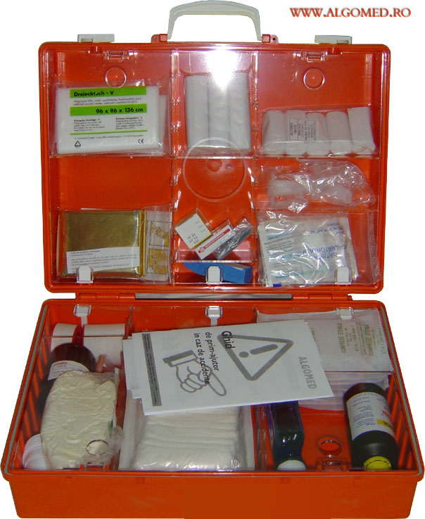

Hemoragia – reprezintă scurgerea sângelui în afara sistemului vascular.
Clasificare:
- după leziunea vaselor din care se pierde sânge:
- arteriale – sângele este roşu deschis, oxigenat, care ţâşneşte ritmic din plagă;
- venoase – sânge roşu închis, care curge în valuri, inundând plaga;
- capilare – sânge roşu, care musteşte în plagă.
- după locul unde se scurge sângele:
- externe – sângele se scurge în exteriorul organismului;
- interne – sângele se scurge într-o cavitate închisă;
- exteriorizate – sângele se scurge într-un organ care comunică cu exteriorul;
- după cantitatea de sânge pierdut:
- mortale – pierderea de sânge este de peste 50 % din volumul total de sânge;
- mari – pierderea este de 20 % din volumul total de sânge;
- mijlocii şi mici – pierderi sub 20 %.
Hemostaza – reprezintă oprirea hemoragiei. Clasificare:
- spontană – se produce prin fenomenul de coagulare a sângelui şi se realizează prin compresiunea unor vase de sânge;
- definitivă – se realizează în serviciile de chirurgie;
- medicamentoasă – se bazează pe procesul de coagulare a sângelui, include folosirea de substanţe chimice cu acţiune locală sau cu acţiune generală.
Acordarea îngrijirilor în hemoragii:
- se aşează vătămatul în poziţie dorsală, cu capul mai jos, decât trunchiul şi extremităţile;
- se identifică tipul de hemoragie;
- se efectuează hemostaza provizorie prin compresiune digitală sau prin aplicarea garoului;
- se iau măsuri urgente pentru transportarea rănitului;
- hidratarea vătămatului.
Materiale necesare:
- garou special din cauciuc;
- garou improvizat: pânză, batic, curea, tub elastic etc.
- pansament steril: - material steril pentru acoperirea plăgilor cu scopul de a preveni contaminarea cu microbi, pentru a reduce sângerarea şi pentru a calma durerea;
- feşe, bandaje – materiale pentru a imobiliza un membru sau un segment de membru, pentru a stabiliza în plagă obiectele penetrante sau pentru a proteja împotriva frigului regiunea accidentată pe timpul transportului .
- trusă transfuzie.
Pansamente şi bandaje pentru diferite zone ale corpului.

7.2.5 Primul ajutor în caz de entorse , luxaţii şi fracturi

Luxaţia – reprezintă ruptura capsulei articulare, cu dislocarea oaselor din articulaţie, pierzând contactul dintre ele, total sau parţial.
Entorsa – reprezintă întinderea forţată a ligamentelor şi capsulei articulare, cu mici rupturi ale acestora.
Clasificarea luxaţiilor:
- închise – fără plagă, când osul părăseşte articulaţia;
- deschise – cu plagă, când osul părăseşte articulaţia şi produce rupturi de vase, nervi etc.
Clasificarea entorselor:
- de gradul 1 – simplă;
- de gradul 2 – moderată;
- de gradul 3 – gravă.
Semne de recunoaştere ale luxaţiilor:
- durere intensă;
- limitarea mişcărilor;
- poziţie vicioasă faţă de cea normală a regiunii;
- deformarea regiunii;
- echimoze.
Semne de recunoaştere ale entorselor:
- durere mare (mai puţin intensă ca în fracturi şi luxaţii)
- deformarea regiunii prin edem, echimoză;
- formarea de lichid în articulaţii (hidrartoză).

Acordarea primului ajutor:
- se administrează vătămatului calmante pentru a-i suprima durerea;
- se aplică circular la nivelul articulaţiei un “manşon” îmbibat în apă rece pe o porţiune cât mai întinsă din membru;
- se fixează manşonul cu ajutorul unei feşe, efectuînd un bandaj compresiv;
- se transportă rănitul.

Primului ajutor în caz de fracturi

Fractura – reprezintă întreruperea continuităţii unui os asupra căruia a acţionat o forţă mecanică externă (ruperea unui os).
Clasificare:
Fracturi:
- închise - tegumentul care acoperă fractura este intact;
- deschise – fractura este însoţită de o plagă prin piele şi muşchi, ajungând până la os.
În funcţie de întinderea liniei de fractură:
- incomplete sau “în lemn verde” – când osul este numai crăpat, fisurat;
- complete - când osul este rupt în toată grosimea lui.
Semne de recunoaştere:
- semne de probabilitate, durere caracteristică într-un punct fix unde atinge maximum şi creşte la orice mişcare brutală făcută în regiunea fracturată, deformarea regiunii, hematom local, scurtarea segmentului şi poziţie vicioasă;
- semne de certitudine, mobilitate anormală a segmentului fracturat la mişcări, lipsa transmiterii mişcării, întreruperea traiectului osului depistată palpatoric şi vizibil radiologic.
Acordarea primului ajutor (imobilizarea provizorie):
- stabilirea diagnosticului;
- efectuarea hemostazei şi pansarea plăgii (în caz de fractură deschisă);
- imobilizarea provizorie a fracturii – se imobilizează, prin aşezarea atelelor deasupra şi dedesubtul fracturii, fixând cele două articulaţii vecine locului fracturării cu ajutorul feşei;
- transportul vătămatului – cu targa, la unitatea sanitară cu profil chirurgical.
Materiale necesare:
- materiale necesare pansării;
- mijloace specializate: atele din sârmă, gutiere, atele gipsate,;
- mijloace improvizate: bastoane, carton presat, beţe pe care se rulează pături, scândurele;
- vată sau materiale moi pentru căptuşirea atelelor speciale;
- feşe;
- pachet individual de pansamente.

7.2.6 Acordarea primului ajutor în caz de arsuri

Arsurile – sunt leziuni produse de agresiunea căldurii (flăcări, fluide fierbinţi, vapori supraîncălziţi, metale topite, electricitate, radiaţii solare, UV, razele X).
Gravitatea arsurii depinde în primul rând de întinderea suprafeţei arse a corpului şi apoi de gradul arsurii.
Determinarea întinderii şi profunzimii arsurii (întinderea arsurii se exprimă în unităţi procentuale în raport cu suprafaţa corpului considerată 100%):
- Arsuri uşoare sub 15%;
- Arsuri între 15 – 30%;
- Arsuri critice 30 – 40%;
- Arsuri cu risc letal între 40 – 50%.
Profunzimea arsurii este exprimată în grade de arsură. Arsurile sunt:
- Arsuri de gradul I;
- Arsuri de gradul II;
- Arsuri de gradul III;
- Arsuri de gradul IV.
Semne de recunoaştere:
- leziune locală – cuprinde suprafaţa arsă şi toate regiunile apropiate afectate, spre profunzime;
- tulburări generale – scăderea debitului cardiac, dispnee, hipovolemie etc.
Acordarea primului ajutor:
- se scoate de sub acţiunea agentului care a provocat arsura;
- se administrează calmante pentru a preveni şocul;
- se face tratamentul local al plăgii – dacă transportul rănitului va dura mai mult de două ore ;
- se execută spălarea locală (pentru arsuri chimice), cu apă încălzită. În arsurile cu oxid de calciu, înainte de spălare, rănile se şterg cu comprese sterile şi cu alcool. Dacă pe piele a căzut fosfor sau alte substanţe care conţin fosfor ( napalm, pirogel) suprafeţele arse se vor tampona cu soluţii de sulfat de cupru.
- se iau măsuri urgente pentru a transporta vătămatul. Se supraveghează vătămatul în tot timpul transportului (se administrează oxigen; se instalează o perfuzie, dacă nu este posibil se dau vătămatului cantităţi mari de lichide pentru a preveni starea de şoc).
Aparatură şi materiale necesare:
- pachet individual de pansamente;
- complet de pansamente;
- trusă de perfuzie;
- instrumente ;
- recipient cu alcool sanitar; butelii de oţel pentru oxigen medical.

7.2.7 Primul ajutor în caz de intoxicaţii acute

Intoxicaţiile acute – accidente produse prin pătrunderea în organism a unor substanţe toxice.
Căi de pătrundere – pe gură ,
- prin piele ,
- prin respiraţie.
Primul ajutor : - îndepărtarea toxicului din organism,
- neutralizarea otrăvii;
- susţinerea funcţiilor vitale , până la prezentarea la o unitate medicală;
- îndepărtarea victimei din atmosfera toxică;
- administrarea de oxigen;
- respiraţie artificială , la nevoie;
- golirea stomacului prin vărsătură provocată;
- spălarea tegumentului cu apă şi săpun, pe suprafaţa afectată;
- clătirea imediată a ochilor sub cel mai apropiat robinet .

Primul ajutor la intoxicarea cu substanţe caustice
- la otrăvire cu acid azotic, clorhidric sau sulfuric, i se administrează victimei lapte şi 3-4 ouă crude;
- la otrăvirea cu sodă caustică, administrăm imediat 100 g oţet în 500 g apă, zeamă de lămâie sau 3-4 ouă crude;
- nu se provoacă vărsături din cauza pericolului de perforare a stomacului sau esofagului;
- transportul de urgenţă la spital.

Primul ajutor la intoxicarea cu substanţe iritant lacrimogene
- Aplicarea măştii contra gazelor;
- Evacuarea din zona contaminată;
- Spălarea ochilor cu apă curată sau cu apă cu bicarbonat de sodiu;
- Monitorizarea semnalelor vitale, pentru a aprecia gravitatea intoxicaţiei;
- Transportul la serviciul medical.

Acordarea primului ajutor în cazul intoxicaţiei cu amoniac
Amoniacul– este un gaz incolor, cu miros înţepător şi puternic înecăcios.
Concentraţia maximă admisă este CMA = 30 mg / mc aer.
Riscuri de incendiu - amoniacul pur este un gaz puţin inflamabil, în schimb la contactul cu hidrogenul şi la temperaturi şi presiuni ridicate poate constitui o sursă de incendiu sau explozie. De asemenea, pericol de incendiu şi de explozie poate să apară şi la contactul amoniacului cu mercur, fluor, brom, iod, oxizi de argint. Amoniacul este un gaz extrem de iritant pentru mucoase, soluţiile apoase fiind caustice. O parte din amoniacul inhalat este neutralizat de dioxidul de carbon la nivelul alveolelor pulmonare, restul intrând în circulaţie ca apoi să fie eliminat prin urină şi transpiraţie.
Intoxicatia acută – se manifestă prin: senzaţie de asfixie, accese puternice de tuse, agitaţie, stare de delir, nesiguranţă în mers, tulburări de circulaţie, conjunctivită. Se pot manifesta şi cazuri de deces prin insuficienţă cardiacă şi edem pulmonar. Concentraţiile de 0,25 % - 0,45 % amoniac în aer pot cauza apariţia formei de intoxicaţie acută. O expunere de circa cinci minute într-un mediu având concentraţia de 0,5 – 1 % amoniac, poate provoca moartea.
Ingerarea accidentală de soluţii de amoniac este însoţită de intoleranţă gastrică, eriteme, edem la nivelul căilor digestive superioare, etc. Amoniacul afectează conjunctiva şi corneea, provocând apariţia de conjunctivite, fotofobie, spasme şi, în cazuri grave, opacifierea sau perforarea corneei.
Intoxicaţia cronică – se manifestă prin răguşeli, laringite, iritarea conjuctivitei. Contactul cutanat cu soluţii de amoniac în concentraţie mică, provoacă iritarea pielii. Astfel, soluţiile de 2 % , provoacă iritarea pronunţată a pielii, soluţiile de 3 % duc la apariţia arsurilor cu formare de vezicule, în cazul unui contact de câteva minute. În cazul concentraţiilor mai mari, apare hiperemia pielii, pete roşii - violacee, edeme şi vezicule seroase.
Aminele – sunt substanţe aflate în stare gazoasă (metilamina, dimetilamina, trimetilamina) sau lichidă, solubile în apă, cu efect caustic asupra organismului (piele sau mucoase).
Riscuri de incendiu - toate aminele sunt inflamabile şi prezintă risc de incendiu sau explozie (vapori în amestec cu aerul – de exemplu trietilamina provoacă explozii în amestec cu aerul între limitele de 1,2 si 8 % iar izopropilamina - vapori formează amestec exploziv cu aerul între limitele de 2 – 10,4 % în volume). Reacţionează cu substanţele oxidante, unele amine ca de exemplu dietilamina generând reacţii violente. Din aceste motive, se păstrează departe de surse de căldura, flacară sau materiale oxidante.
Concentraţiile maxim admise pentru câteva dintre amine sunt :
- Metilamina -- CMA = 15 mg / mc.
- Dimetilamina -- CMA = 15 mg / mc.
- Trimetilamina -- CMA = 2 mg / mc.
- Etilamina -- CMA = 15 mg / mc.
- Dietilamina -- CMA = 60 mg / mc.
- Trietilamina -- CMA = 40 mg / mc.
- Butilamina -- CMA = 15 mg /mc.
- Tributilamina -- CMA = 20 mg / mc.
- Izopropilamina -- CMA = 10 mg / mc.
Au acţiune iritantă asupra căilor respiratorii, plămânilor şi ochilor. Expunerea la vaporii de amine poate avea ca rezultat apariţia bronşitelor şi conjunctivitelor, iar în concentraţii ridicate pot afecta sistemul nervos, ficatul şi provoaca edem pulmonar. În cazul inhalării apar iritaţii ale nasului, gâtului, tuse, senzaţie de arsură a gâtului, dificultate la respiraţie, congestie pulmonară, conjunctivite. La contactul direct cu pielea şi mucoasele, apar arsuri.
Acordarea primului ajutor în cazul intoxicaţiilor, se referă la totalitatea operaţiilor de salvare efectuate asupra uneia sau mai multor personae, care au suferit o intoxicaţie acută. Intoxicaţiile acute sunt produse de pătrunderea în organism, într-o perioadă scurtă de timp, a unei cantităţi suficient de mari de substanţă toxică, ceea ce duce la apariţia bruscă a unor tulburări intense şi imediate, cu evoluţie gravă şi rapidă (câteva ore sau zile) şi uneori finalizată, cu deces.
Substanţele toxice pot pătrunde în organism pe cale respiratorie (prin inhalare), prin piele (cutanat), sau prin tubul digestiv (prin ingerare).
Pătrunderea toxicelor pe cale respiratorie, este cazul cel mai frecvent în industrie (aproximativ 90 % din cazurile de intoxicaţii) şi au consecinţele cele mai grave, deoarece absorbirea lor la nivel celular şi molecular este foarte rapidă. Trebuie de reţinut că intoxicaţiile acute se declară şi ca accident de muncă şi ca boală profesională.
În cele ce urmează vom face referiri la modul de acordare a primului ajutor, până în momentul în care maşina salvării însoţită de personalul medical calificat, soseşte la locul accidentului.
Salvarea accidentatului (intoxicatului) depinde de foarte multe ori de modul şi rapiditatea cu care se acordă primul ajutor. Însă, atunci când nu sunteţi pregătiţi pentru acordarea primului ajutor, încercarea de a interveni cu orice preţ constituie cea mai gravă eroare care se poate face. Panica, pripeala, acţiunea dezordonată, sunt alte manifestări de care trebuie să ne ferim. Un plan rapid de acţiune, urmat imediat de gesturi sigure şi calme, bine cântărite şi rapide în acelaşi timp, cresc şansele de salvare ale accidentatului.
Primul lucru pe care îl va face persoana care acordă primul ajutor, este evaluarea rapidă şi corectă a situaţiei de accident (intoxicare). Funcţie de situaţie, salvatorul va avea în vedere în primul rând scoaterea imediată a accidentatului (intoxicatului) de sub acţiunea substanţei toxice. Pentru a realiza acest lucru fără ca salvatorul să se expună la rândul său, acesta îşi va lua măsurile de protecţie înainte de a pătrunde în zona de acţiune a toxicului (de ex. se va închide ventilul care izolează porţiunea de traseu avariată prin care se produce emisia toxicului, se vor efectua operaţiile în vederea aerisirii prealabile a zonei – cum ar fi punerea în funcţiune a ventilaţiei, echiparea cu echipamentul individual de protecţie corespunzător, etc.).
După ce intoxicatul a fost scos de sub acţiunea substanţei toxice, acesta va fi transportat într-o zonă aerisită şi va fi dezbrăcat de hainele contaminate, îmbibate cu substanţa toxică pentru a împiedica pătrunderea în continuare a toxicului în organism.
Dacă acţionează doi salvatori, pentru operativitate, unul dintre ei va anunţa Serviciul de Ambulanţă, iar celălalt va rămâne lângă victimă pentru acordarea primului ajutor. Vor fi îndepărtate de lângă intoxicat persoanele care nu sunt implicate în acordarea primului ajutor, pentru a evita lipsa spaţiului de acţiune pentru a elibera aerul din jur şi pentru a reduce consumatorii de oxigen. Victima va fi aşezată în condiţii favorabile acordării primului ajutor – pe o pătură caldă, în aer curat, în poziţie întinsă. Până la venirea personalului medical de specialitate, se acordă intoxicatului doar îngrijiri foarte simple, permise: spălarea rapidă a tegumentelor şi mucoaselor, cu multă apă şi soluţii neutralizante dacă toxicul pătrunde prin piele, provocarea de vărsături prin administrarea a 2 – 3 pahare de apă sau ceai şi apoi excitarea la interiorul gâtului cu o coadă de lingură, dacă toxicul a pătruns în organism prin ingerare, efectuarea respiraţiei artificiale, având grijă ca persoana care acordă primul ajutor să nu se intoxice ea însăşi cu toxicul eliberat din plămânii şi hainele victimei, dacă toxicul a pătruns prin inhalare.
Atenţie: intoxicatul căruia i se face respiraţie artificială, trebuie menţinut în poziţie laterală şi i se vor efectua manevrele de resuscitare cardio – respiratorie; dacă intoxicatul este în comă, nu se provoacă vărsături şi nu i se administrează nici un fel de lichide.

  - Tehnica respiraţiei artificiale

7.3.1. Îngenuncheaţi lângă pacient. Cu capul victimei în hiperextensie se menţine gura uşor întredeschisă cu o mână, în timp ce cu cealaltă se susţine fruntea şi se pensează nasul. Se inspiră profund aer, se aşează etanş gura pe gura victimei, şi se insuflă aer timp de 2-3 secunde. În acelaşi timp se verifică dacă toracele se ridică atunci când insuflăm.

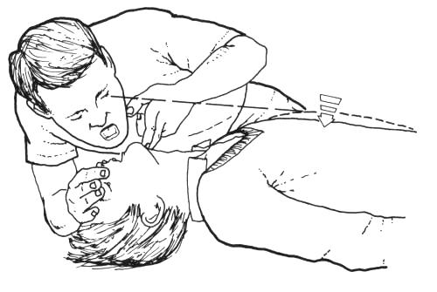

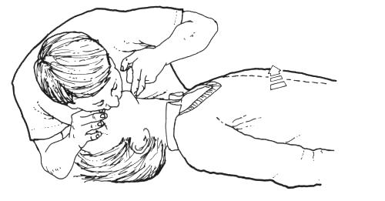

Fiecare respiraţie trebuie să fie suficient de puternică astfel încât toracele să se ridice. Ţineţi capul în hiperextensie cu bărbia ridicată îndepărtând gura, de la gura victimei şi lăsaţi ca toracele pacientului să revină. Volumul de aer pe care îl insuflăm este mai important decât ritmul în care îl administrăm.

7.3.2 Tehnica masajului cardiac extern

Cu victima aşezată pe spate pe un plan dur se localizează punctul de compresie situat în partea inferioară a sternului. Degetul inelar merge de-a lungul rebordului costal pâna la locul de întâlnire a coastelor. La acest nivel lângă acest deget se aşează alte două degete, respectiv degetul mijlociu şi cel arătător, după care aşezăm podul palmei celeilalte mâini, tangent la cele două degete plasate pe piept; acesta este locul în care trebuie făcute compresiunile toracice.
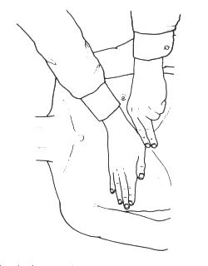
Se îngenunchează lângă victimă, se fac două ventilaţii, după care se găseşte punctul de reper. Se aşează cealaltă mână (cea cu care s-a făcut reperarea), peste mâna situată pe stern, fără ca degetele să se sprijine pe torace.
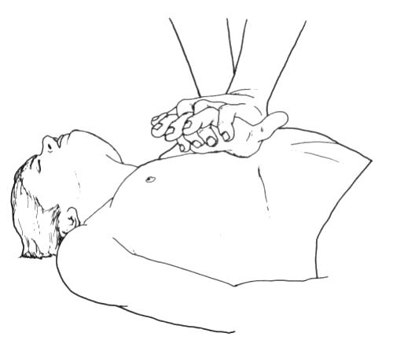

Cu coatele întinse, cu braţele perpendicular pe stern, linia umerilor să fie paralelă cu linia longitudinală a pacientului, se fac compresiunile astfel încât să înfundăm sternul cu o adâncime de aproximativ 4-5 cm (numărând cu voce tare, “şi 1 şi 2 şi 3 şi 4 şi 5’’). Frecvenţa compresiunilor externe trebuie să fie de 80-100 / min.

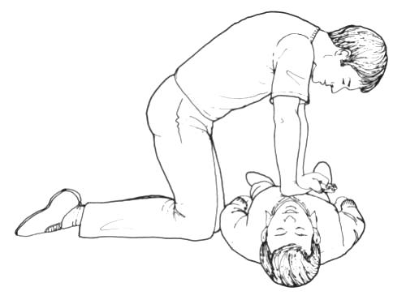
Victima un respiră, dar are puls
În acest caz, prima etapă de acţiune constă din efectuarea unui număr de 10 ventilaţii artificiale după care se solicită ajutor medical calificat. Ne reîntoarcem, reevaluăm starea pacientului şi vom acţiona în funcţie de ceea ce vom constata. În cazul în care situaţia va fi nemodificat vom continua ventilaţia pacientului verificând periodic pulsul acestuia.

Victima respiră şi are puls
Dacă victima respiră şi are puls, dar este inconştientă o vom aşeza în poziţia laterală de siguranţă. Îngenunchind lângă victimă vom elibera căile aeriene prin hiperextensia capului şi ridicarea bărbiei. Aşezăm braţul cel mai apropiat al victimei în unghi drept faţă de corp, iar antebraţul se îndoaie în sus. Vom trece celălalt braţ al victimei peste torace, aşezând dosul palmei pe obrazul victimei.
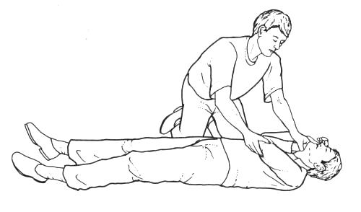
Se ridică genunchiul (cel opus faţă de salvator) victimei, trăgându-l în sus şi menţinând piciorul pe pamânt. Cu o mână vom prinde umărul opus faţă de salvator şi cu cealaltp mână genunchiul pacientului. Îl vom întoarce lateral spre salvator; ne asigurăm că se sprijină pe genunchi şi pe cot, rearanjăm capul în hiperextensie şi îi deschidem gura.
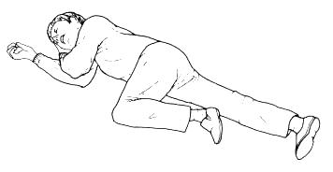

Acordarea primului ajutor în cazul electrocutării

Fenomenul care apare în organism ca urmare a trecerii curentului electric, se numeşte electrocutare sau şoc electric. Electrocutarea se manifestă prin vătămări de diferite grade, până la deces.
Consecinţele electrocutării depind de trei factori, şi anume: intensitatea curentului electric; timpul cât trece curentul prin corp; traseul sau calea străbătută de curentul electric prin corp.
Intensitatea curentului electric a cărui limită de suportabilitate a fost stabilită experimental, şi care se consideră nepericuloasă, este de :
- 10 mA in cazul curentului alternativ de frecvenţă industrială
- 50mA în cazul curentului continuu
Conceptul de curent nepericulos, este utilizat pentru a defini acel curent sub acţiunea căruia omul se poate elibera din circuitul electric, prin forţe proprii. Accidentul prin electrocutare, apare atunci când corpul omului se intercalează accidental între două puncte cu potenţiale electrice diferite, situaţie în care prin el circulă un curent capabil să afecteze funcţiile vitale ale corpului ( respiraţia, circulaţia sângelui şi activitatea nervoasă).
Efectele curentului electric asupra funcţiilor vitale pot avea urmări imediate sau întârziate.
Urmările imediate se manifestă prin paralizarea funcţiilor respiratorii şi/sau circulatorii, apariţia stopului respirator şi/sau a stopului cardiac, ori deces instantaneu .
Urmările întârziate (ore, zile) se manifestă printr-o slăbire a forţei musculare, amorţeli, chiar în cazul în care accidentatul se află în stare de repaus.
Acordarea primului ajutor depinde în cea mai mare măsură de competenţa celor prezenţi (salvatori) în momentul producerii accidentului, în practică întâlnindu-se două situaţii :
-accidentatul nu se poate desprinde de instalaţia electrică;
-accidentatul s-a desprins de instalaţia electrică, nemaifiind în contact cu aceasta şi nici în imediata ei apropiere.
Acţiunea de acordare a primului ajutor, se desfăşoară printr-o succesiune de operaţii astfel :
Scoaterea accidentatului de sub influenţa curentului electric: se procedează astfel:
Se acţionează pentru întreruperea tensiunii, prin închiderea întrerupătorului de alimentare, scoaterea siguranţelor sau scoaterea din priză (în funcţie de situaţie).
Dacă scoaterea de sub tensiune a instalaţiei necesită timp, defavorizând operativitatea intervenţiei, accidentatul se scoate de sub tensiune prin utilizarea oricăror materiale sau echipamente electroizolante, care sunt la îndemână, asfel încât să se reuşească îndepărtarea accidentatului de zona de pericol.
Determinarea stării accidentatului
După scoaterea accidentatului de sub tensiune se va determina starea clinică a victimei printr-o examinare rapidă, acţiunile de prim ajutor fiind diferenţiate în funcţie de starea accidentatului: dacă accidentatul este constient; dacă accidentatul este inconştient; dacă accidentatul prezintă vătămări sau răniri.
Accidentatul este conştient :
- Se stabileşte contactul verbal şi se caută vizual eventuale semne exterioare ale stării de rău (culoarea pielii, transpiraţia feţei şi a palmelor prezentă şi caracteristicile respiraţiei şi ale pulsului).
- Se solicită salvarea;
Accidentatul este inconştient (îi lipsesc reflexele de autoapărare şi capacitatea de mişcare autonomă), se procedează astfel :
- Se aşează accidentatul într-o poziţie care să permită examinarea sa ( poziţia culcat pe spate, pe o suprafaţă plană şi suficient de rigidă);
- Se desfac hainele la gât, piept şi zona abdominală;
- Se verifică starea respiraţiei şi existenţa pulsului;
- În cazul lipsei funcţiilor vitale, acestuia i se va face respiraţie artificială sau reanimare cardio-respiratorie ( aceasta se va executa până la revenirea la normal sau până la sosirea medicului ).
Atenţie !
- Modalitatea de acordare a primului ajutor şi în general orice intervenţie se stabilesc în funcţie de starea concretă a accidentatului.
- Chiar dacă în urma electrocutării, accidentatul nu acuză stări de rău (nici măcar trecătoare), el trebuie ţinut în repaus timp de 0.5-1 ora, după care trebuie supus unei consultaţii medicale.
Orice electrocutat va fi transportat la spital pentru supraveghere medicală, deoarece ulterior pot surveni tulburări de ritm cardiac.

Acordarea primului ajutor în cazul arsurilor termice

Acordarea primului ajutor presupune degajarea victimei din focarul generator al arsurii (incendiu, explozie, sursă de abur). Este contraindicat să se incerce la locul accidentului îndepărtarea vestimentaţiei arse, sau a veziculelor cu lichid formate în zona arsă. Singurul indicator al calităţii primului ajutor este asigurarea unui timp cât mai scurt de la producerea accidentului şi până la aplicarea tratamentului specific.
În cazul asocierii arsurilor cu fracturi (ca urmare a unor explozii), se vor imobiliza focarele de fractură cu mijloace improvizate.
Deoarece profunzimea leziunilor este strâns legată şi de durata de acţiune a agentului termic, primul ajutor include în unele cazuri, ca salvatorii să acţioneze cu rapiditate pentru stingerea hainelor incendiate, pentru îndepărtarea hainelor îmbibate cu lichide fierbinţi, scoaterea mănuşilor sau a cizmelor în care au pătruns lichidele fierbinţi.
În arsurile mici, imediat după producerea leziunii, zona afectată se badijonează cu pansament steril. Este interzisă aplicarea pe arsură a unguentelor deoarece acestea favorizează infectarea şi agravarea leziunii. În arsurile limitate, foarte importantă este aplicarea locală imediată a apei reci sub jet sau imersarea părţii arse în apă rece. Se uşurează astfel durerea şi se reduce inflamarea şi vezicularea, prevenindu-se lezarea ulterioară a ţesuturilor. Dacă imersarea nu este posibilă, se aplică pe zona arsurii îmbrăcăminte curată sau comprese sterile îmbibate în apă rece. Se îndepărtează imediat orice sursă de presiune a zonei arse (inele, brăţări, îmbrăcăminte), înainte de apariţia inflamării. Se acoperă arsura cu pansament curat, lipsit de scame, preferabil steril. Nu se aplică loţiuni, alifii sau pansamente murdare şi în nici un caz, nu se folosesc uleiuri, cerneală, albastru de metil. Este interzisă spargerea veziculelor cu lichid. Nu se respiră şi nu se tuşeşte peste arsuri şi nu se palpează zona. Dacă îmbrăcămintea este lipită de zona arsă, nu se va dezlipi. În cazul arsurilor grave, se controlează respiraţia victimei, şi dacă este necesar se aplică respiraţie artificială. Concomitent cu aplicarea primului ajutor se anunţă Serviciul de Ambulanţă pentru acordarea asistenţei medicale de specialitate.

Acordarea primului ajutor în cazul arsurilor chimice

Arsurile produse de substanţele chimice corozive sau caustice precum acizii tari sau bazele, sunt întotdeauna serioase deoarece aceste substanţe continuă să “ardă” atât timp cât rămân pe piele. Primul ajutor eficient în aceste cazuri trebuie să se axeze pe dezactivarea rapidă şi eficientă a agentului chimic lezant, urmat de transportul rapid la spital. În cazul arsurilor produse de acizi şi baze, se spală din abundenţă zona arsă cu jet de apă curată rece, timp de cel puţin 60 minute (cu cât mai mult cu atât mai bine). Nu se recomandă neutralizarea directă (fără a se spăla mai întâi rana cu multa apă), a acizilor tari, cu soluţii de baze slabe sau a bazelor tari cu soluţii acide slabe, deoarece folosirea excesivă a acestor neutralizanţi poate genera leziuni grave. Substanţele neutralizante, sub formă de soluţii diluate, se aplică abia după spălarea abundentă a suprafeţei arse. Cel mai indicat este aplicarea acestora cu avizul medicului. Arsura se tratează apoi, ca o arsură termică. Se acoperă cu pansament steril şi se solicită ajutorul medicului.
Procedurile de prim ajutor în cazul arsurilor chimice cu anumite substanţe (în afara acizilor sau bazelor frecvent folosite), pot diferi de procedurile uzuale (cum ar fi de exemplu arsura generată de varul nestins la care prima operaţie efectuată, este îndepărtarea prafului de var uscat prin scuturarea cu o bucată textilă curată şi abia apoi spălarea cu jet de apă, pentru a împiedica degajarea rapidă de căldură la suprafaţa pielii; arsurile produse de anhidride, fosfor sau fenol, au o gravitate extremă din cauza efectulului toxic al substanţelor şi necesită în primul rând îndepărtarea lor rapidă de pe suprafaţa pielii). Salvatorii şi utilizatorii trebuie să cunoască substanţele chimice utilizate la locul lor de muncă şi să ştie cum se acordă primul ajutor.
Arsurile chimice oculare trebuie tratate cu deosebită atenţie, din cauza gravităţii lor şi sensibilităţii zonei afectate. În acest caz, asistenţa medicală specializată este urgent necesară. Scopul primului ajutor este să se dilueze şi, treptat să se elimine substanţele chimice, prin inundarea ochiului cu apă curată, spălarea sa să dureze minim 20 minute.

7.7 Arsurile ochilor

Primul ajutor trebuie să se rezume la manevre simple care să nu mărească durerile. Accidentatul trebuie trimis de urgenţă la un medic specialist.
În contuzii, plăgi, corpuri străine, se aplică un pansament făcut din comprese sterile sau o batistă foarte curată. Nu se va încerca scoaterea corpurilor străine din ochi. Aceasta se face numai de către medicul specialist.
În arsurile chimice se va face spălarea abundentă cu apă, pentru a se îndepărta cea mai mare parte din substanţa chimică. Spălarea se va face prin aşezarea accidentatului culcat pe spate, se vor ţine pleoapele îndepărtate cu ajutorul a două degete şi se va turna apa dintr-un pahar ( cateva pahare cu apa ). Se mai poate spăla ochiul cu ajutorul unui furtun cu apă la presiune foarte mică, sau cu ajutorul fântânilor oculare. După spălături se va aplica un pansament curat.

7.8 Intoxicaţia cu monoxid de carbon

Monoxidul de carbon este un gaz, incolor, inodor, insipid. Acest gaz invizibil, otrăvitor, provine din arderea gazului natural, motorinei, petrolului, sau a lemnelor. Intoxicarea cu monoxid de carbon apare când se inhalează suficient monoxid de carbon, încât acesta începe să înlocuiască oxigenul transportat de sânge. Acest fapt se produce, deoarece moleculele de monoxid de carbon pătrund în sânge mult mai repede decât cele de oxigen. În timp ce oxigenul din sânge este înlocuit de monoxidul de carbon, ţesuturile şi celelalte organe din corpul uman, care depind de acest oxigen, nu mai pot funcţiona normal.

Cauze
Intoxicarea cu monoxid de carbon e cauzată de inhalarea acestui gaz (insipid, inodor, incolor), provenind din arderea incompletă a unor substanţe solide, lichide sau gazoase. Se poate acumula în zone închise sau semi-închise, cum ar fi: automobile, locuinţe, garaje, încăperi în care se utilizează sobe sau centrale termice care consumă atât combustibil solid, cât şi gazos precum şi în construcţii sau spaţii incendiate. Dacă se acumulează o cantitate prea mare de monoxid de carbon, acesta poate deveni mortal.
Factori de risc
Majoritatea factorilor de risc ai intoxicaţiei cu monoxid de carbon pot fi schimbaţi sau controlaţi. De exemplu, prevenirea acumulării monoxidului de carbon în locuinţă se poate realiza astfel:
- sistemele de încălzire din locuinţe (centrale, sobe, şeminee), vor trebui verificate anual şi reparate dacă este necesar.
- coşurile şi tubulatura de evacuare a fumului, precum şi instalaţiile de aerisire vor fi verificate (să nu prezinte neetanşeităţi), curăţate şi reparate.
- sistemul de eşapament al automobilului trebuie verificat şi reparat în mod regulat
- automobilul nu trebuie lăsat pornit în garaje închise sau semi-închise.
Manifestări clinice
Simptomele intoxicaţiei cu monoxid de carbon variază, de la simptome uşoare, pseudogripale (cum ar fi durerile de cap sau de stomac urmate de febră), până la tulburări severe ale inimii şi creierului. Expunerea prelungită la cantităţi reduse de monoxid de carbon, pe parcursul mai multor zile poate determina moartea. Oamenii reacţionează în mod diferit la expunerea la cantităţi identice de monoxid de carbon. De aceea intoxicaţia cu monoxid de carbon poate avea urmări uşoare până la cele grave, asupra diverselor persoane cu acelaşi grad de expunere. O persoană cu simptome uşoare, de obicei nu suspectează intoxicarea cu monoxid de carbon. Simptomele primare pot imita simptomele gripei sau ale unor alte boli cu simptome similare, ceea ce îngreunează diagnosticul pus de un medic. Este de asemenea posibil ca o persoana cu simptome mult mai grave, să nu fie conştientă de seriozitatea sau gravitatea condiţiei în care se află, deoarece expunerea la monoxid de carbon poate induce oboseală sau confuzie.
Dacă o persoană are simptome de intoxicaţie cu monoxid de carbon, sau este găsită inconştientă după expunerea la monoxid de carbon, aceasta trebuie scoasă în aer liber, afară din locuinţă, clădire, autoturism sau din locul unde monoxidul este prezent.
Simptomele intoxicaţiei cu monoxid de carbon nu sunt specifice şi de aceea pot fi asemănătoare cu simptomele prezente în alte boli. Aceste simptome includ:
- dureri de cap
- stare de vomă (adesea întâlnite la copii)
- ameţeală
- oboseală.
Alte simptome pot include:
- confuzie, somnolenţă
- ritm cardiac şi puls rapid
- vedere slăbită
- dureri toracale
- convulsii, atacuri de diferite forme
- pierderea conştienţei.
Simptomele intoxicaţiei cu monoxid de carbon se schimbă în funcţie de concentraţia din sânge a carboxihemoglobinei (hemoglobina de care se ataşează monoxidul de carbon, în locul oxigenului). În unele situaţii pot apărea indicii arătând expunerea la monoxidul de carbon. De exemplu, dacă o familie sau un grup de persoane, se găsesc sau lucrează în aceeaşi clădire şi se plâng de dureri de cap sau alte simptome ale gripei, aceste simptome ar putea fi induse de concentraţii mari de monoxid de carbon. De asemenea, în perioada de iarnă, durerile de cap inexplicabile pot fi cauzate de sistemele de încălzire care nu funcţionează corect şi care duc la acumularea de monoxid de carbon. Simptomele intoxicaţiei cu monoxid de carbon, ce debutează mai târziu, pot apărea după zile sau săptămâni de la intoxicaţie. Simptomele intârziate sau efectele intoxicaţiei pot duce la: pierderea memoriei, modificarea personalităţii, dezorientare, pierderea auzului, tulburări în comportament şi dificultăţi în memorare.

Mecanism fiziopatogenic
Intoxicaţia cu monoxid de carbon apare atunci când monoxidul de carbon se amesteca şi se leagă de hemoglobina sangvină, formând carboxihemoglobina (COHb). În urma acestui proces prin care monoxidul de carbon se leagă de hemoglobină, rezultă o scădere a cantităţii de oxigen care ajunge la nivelul ţesuturilor organismului sau la nivelul organelor vitale, ca de exemplu creierul şi inima. Monoxidul de carbon are o afinitate faţă de hemoglobină de 250 de ori mai mare decât oxigenul.
Factorii care determină afectarea organismului în urma intoxicaţiei cu monoxid de carbon sunt:
- capacitatea de ventilare a locului unde există monoxid de carbon.
- cantitatea de monoxid de carbon inhalată.
- durata de timp cât persoana este expusă la monoxid de carbon
- varsta persoanei: copiii mici şi persoanele în vârstă sunt mult mai vulnerabile şi prezintş simptome mult mai severe.
- starea generală de sănătate: persoanele care au şi alte afecţiuni, ca de exemplu boli cardiace, sunt mult mai uşor afectate şi au simptome mai severe de boală.
- cantitatea de monoxid de carbon ajunsă în circulaţia sangvină la persoanele care fumează: fumătorii au deja o anumită cantitate de monoxid de carbon în sângele lor şi dezvoltă simptome mult mai severe.
- altitudinea: la înălţime, în aer se găseşte o cantitate mai mică de oxigen care poate afecta negativ organismul în cazul inhalării monoxidului de carbon.
Intoxicaţia cu monoxid de carbon se poate instala brusc (inhalând o mare cantitate de monoxid de carbon într-o perioadă scurtă de timp), sau se poate instala progresiv (inhalând o mică cantitate de monoxid de carbon o lungă perioadă de timp). Decesul în urma intoxicaţiei cu monoxid de carbon apare în 10 minute de la expunerea la o cantitate mare de monoxid de carbon. O persoană care are simptome uşoare de intoxicaţie cu monoxid de carbon, de fapt poate fi intoxicată foarte sever. O persoană poate avea simptome întârziate ale intoxicaţiei cu monoxid de carbon, acestea apărând după expunere.
Persoanele care au supravieţuit după o intoxicaţie severă de monoxid de carbon, pot dezvolta permanent o pierdere de memorie sau efecte secundare care se dezvoltă după 2 până la 40 de zile de la expunere. Aceste simptome întârziate pot aparea chiar dacă persoana respectivă a fost tratată. Simptomele intârziate sau efectele intoxicaţiei pot duce la pierderea memoriei, modificarea personalităţii, dezorientare, pierderea auzului, tulburări în comportament şi dificultăţi în memorare.

